МІНІСТЕРСТВО ОСВІТИ І НАУКИ УКРАЇНИ
ЧЕРНІВЕЦЬКИЙ НАЦІОНАЛЬНИЙ УНІВЕРСИТЕТ
ІМЕНІ ЮРІЯ ФЕДЬКОВИЧА
Географічний факультет
Кафедра економічної географії та екологічного менеджменту

Впровадження інноваційних
МОДЕЛЕЙ навчання у шкільному
курсі географії «ГЕОГРАФІЧНИЙ ПРОСТІР ЗЕМЛІ. 11 КЛАС»
Дипломна робота
Рівень вищої освіти –другий (магістерський)

Виконала:
студентка 6 курсу, 615 групи,
галузі знань 01 – Освіта /Педагогіка
спеціальності 014.07 – Середня освіта (Географія)
ОП «Географія»
Ковбиш Богдана Юріївна Науковий керівник:
кандидат сільськогосподарських наук, доцент кафедри економічної географії та екологічного менеджменту
Данілова Ольга Миколаївна
До захисту допущено:
протокол засідання кафедри № 7
від «6» грудня 2022 р.
Зав. кафедри ___________ проф. Руденко В.П.

Чернівці – 2022
АНОТАЦІЯ

Ковбиш Б. Ю. Впровадження інноваційних моделей навчання у шкільному курсі географії «Географічний простір Землі. 11 клас»

Випускна кваліфікаційна робота другого (магістерського) рівня вищої освіти за спеціальністю 014.07 «Середня освіта (географія)». – Чернівецький національний університет імені Юрія Федьковича, Чернівці, 2022.
У науковому дослідженні висвітлено теоретичні аспекти використання інноваційних технологій в освітньому процесі закладів загальної середньої освіти, проведено ретроспективний аналіз інноваційних педагогічних технологій та розкрито умови їх реалізації, визначено переваги та недоліки інноваційних технологій формування змісту географічної освіти в школі, розроблено інноваційні моделі уроків з використанням дослідницької, дистанційної технологій у процесі вивчення курсу «Географічний простір Землі. 11 клас» та експериментально перевірено їх дієвість.
Ключові слова: інновація, інноваційний процес, інноваційна педагогічна технологія, дослідницька технологія, технологія дистанційного навчання, комп’ютеризація, інформатизація.

ЗМІСТ

ВСТУП | 4
РОЗДІЛ 1. ТЕОРЕТИЧНІ АСПЕКТИ ВИКОРИСТАННЯ ІННОВАЦІЙНИХ ТЕХНОЛОГІЙ В ОСВІТНЬОМУ ПРОЦЕСІ ЗАКЛАДІВ ЗАГАЛЬНОЇ СЕРЕДНЬОЇ ОСВІТИ | 6
1.1. Історичні аспекти становлення та розвитку інноваційних педагогічних технологій навчання | 6
1.2. Умови реалізації інноваційних педагогічних технологій в освітньому процесі  1.3. Інноваційна діяльності як важлива професійна якість вчителя географії  Висновки до першого розділу  РОЗДІЛ 2. ІННОВАЦІЙНІ ТЕХНОЛОГІЇ ФОРМУВАННЯ ЗМІСТУ ГЕОГРАФІЧНОЇ ОСВІТИ В ШКОЛІ  2.1. Діяльнісний підхід у навчанні географії для розвитку особистості  2.2. Хмарні технології  2.3. Технологія «Гейміфікація(Ігрофікація)» – Навчайся, граючись  2.4. Кейс-технологія  2.5. Скрайбінг  2.6. Перевернуте навчання  2.7. Технологія BYOD – BringYourOwnDevice (Принесіть свої власні пристрої)  2.8 Метод шести капелюхів  2.9. Технологія дистанційного навчання  Висновки до другого розділу | 16  20  24  26  29  31  35  37  39  41  43  44  47  51  51
РОЗДІЛ 3. ЗАСТОСУВАННЯ ІННОВАЦІЙНИХ МОДЕЛЕЙ НАВЧАННЯ У ВИВЧЕННІ ШКІЛЬНОГО КУРСУ «ГЕОГРАФІЧНИЙ ПРОСТІР ЗЕМЛІ» 11 КЛАС  3.1. Використання інноваційних технології викладання під час вивчення першого розділу «Топографія і картографія»  3.2. Проведення опитування на тему «Використання інноваційних методів на уроках географії»  3.3. Розробка методичних рекомендацій щодо виконання дослідницьких проектів  Висновки до третього розділу | 52  52  56  62  65
ВИСНОВКИ | 66
СПИСОК ВИКОРИСТАНИХ ДЖЕРЕЛ | 69
ДОДАТКИ | 73

ВСТУП
Актуальність теми. На сучасному етапі розвитку шкільної освіти все більшої актуальності набувають розробки технологій навчання які б привернули увагу, заохотили, полегшили, спонукали до подальших звершень сучасних здобувачів освіти. Адже головним завданням сучасної географічної освіти є навчити вчитися, навчити аналізувати та робити висновки. Адже географія – це наука яка розвиває інтелект та сприяє розвитку й формуванню особистості. Якісне засвоєння учнями змісту географічної освіти вимагає від вчителя нових підходів до вибору та застосування технологій формування його компонентів. Як зазначається в Концепції нової української школи, серед різноманітних напрямів інтерактивних педагогічних технологій найбільш адекватними особистісно зорієнтованим є: проектна технологія, технологія різнорівневого навчання, навчання у співпраці, технологія повноцінного засвоєння знань учнями, технологія колективного навчання, технологія «Портфоліо учня», інформаційно-комунікативні технології. Зазначені технології добре пристосовані до умов класно-урочної системи, сприяють активізації навчального процесу географії в основній школі і забезпечують не лише успішне засвоєння навчального матеріалу учнями основної школи, а й інтелектуальний і моральний розвиток школярів, їхню самостійність, комунікабельність.
Актуальність даної проблеми спонукала до вибору теми дослідження – «Впровадження інноваційних моделей навчання у шкільному курсі географії «Географічний простір Землі. 11 клас»
Об’єкт дослідження - навчально-виховний процес з географії у 11 класі.
Предмет дослідження - інноваційні моделі з використанням проектних, дослідницьких, дистанційних технологій під час вивчення курсу «Географічний простір Землі. 11 клас».
Мета дослідження полягає у розкритті сутності основних понять проблеми дослідження, розробці застосування інноваційних моделей і технологій (дослідницької, дистанційної) у вивченні шкільного курсу географії «Географічний простір Землі».
Для досягнення мети були поставлені наступні завдання:
- розкрити сутність та історичні аспекти становлення та розвитку інноваційних педагогічних технологій навчання;
- охарактеризувати умови реалізації інноваційних педагогічних технологій в освітньому процесі;
- проаналізувати різні види інноваційних моделей навчання. Розкрити сутність дослідницької, дистанційної технологій;
- розробити інноваційні моделі уроків з використанням дослідницької, дистанційної технологій у процесі вивчення курсу «Географічний простір Землі. 11 клас».
Методологічна основа. Інновації в географії стали предметом дослідження у працях багатьох вчених, зокрема таких як: Варакута О.М., Дичківська І. М., Завалевський Ю.І., Корбут О. Г., Мельник А.І, Пустовойт В.П., Стадник О.Г., Харченко О. О., Чубрей О.С. та ін. У процесі виконання дослідження використовувалися наступні методи: системного підходу, аналізу, узагальнення, синтезу, дослідницький, графічний, описовий, тощо.
Апробація результатів дослідження. Окремі положення результатів дослідження опубліковані у науковому збірнику «Інноваційна педагогіка», 2022 р. (додаток Г).
Структура роботи. Дипломне дослідження складається з вступу, трьох розділів, висновків, списку використаних джерел, додатків.

РОЗДІЛ 1.
ТЕОРЕТИЧНІ АСПЕКТИ ВИКОРИСТАННЯ ІННОВАЦІЙНИХ ТЕХНОЛОГІЙ В ОСВІТНЬОМУ ПРОЦЕСІ ЗАГАЛЬНООСВІТНЬОЇ ШКОЛИ

1.1 Сутність, історичні аспекти становлення та розвитку інноваційних педагогічних технологій навчання
Інтеграція України у світове співтовариство актуалізує проблему реформування системи освіти. Важливим інструментом становлення нової освіти є інноваційна діяльність сутність якої полягає у внесенні якісно нових елементів у навчально-виховний процес. Реалізація нових векторів розвитку освіти потребує впровадження інноваційних педагогічних технологій, пошуку нових або вдосконалення існуючих концепцій, принципів і підходів до освіти, внесення вагомих змін у зміст, методи навчання й управління педагогічним процесом.
Різноаспектні питання інноваційної діяльності в галузі освіти досліджували науковці-педагоги та фахівці інших галузей знань: Аносов І. П., Бондар С.П., Биков В.Ю., Варакута О., Волошина О.В., Гриневич Л., Дичківська І.М., Пироженко Д. П., Завалевський Ю.І., Попова О. В., Ткачова Н. О., Васильєва С. О. , Кремень В., Стрілець С. І. , Уруський В.І., Харченко О. О.
Становлення та розвиток інноваційних педагогічних технологій є невід’ємною складовою освітньої інноватики, як: «галузі наукового знання про нововведення, організацію інноваційної діяльності педагогів й управління інноваційними процесами, що забезпечує трансформацію нових знань і практичного педагогічного досвіду в галузі освіти» [ 21].
Для розуміння діалектики розвитку української педагогічної інноватики, доречно проаналізувати її витоки, як у вітчизняній педагогіці, так і визначити вплив на неї зарубіжної інноваційної педагогічної теорії та практики. На думку науковців, основні течії реформаторського руху в педагогіці Західної Європи кінця ХІХ-поч. ХХ століття за педагогічним потенціалом доречно об’єднати у три групи – радикальні, модифікаційні, комбінаторні (додаток А.1).
Історію виникнення інновацій в освіті (друга пол. XIX ст.) пов’язують із періодом зародження експериментальної педагогіки – науки, метою якої було вивчення психологічних особливостей дитини, новітніх форм, змісту її навчання й виховання використовуючи методи наукового пошуку. Сутність головних ідей зарубіжних учених того часу О. Декролі, А. Біне, Е. Клапаред, А. Лай, В. Кілпатрік, Е. Торндайк, Е. Мейман, та ін. полягала в необхідності скасування освітніх традицій та проголошення пріоритетності творчого розвитку дитини. Реформаторські течії кінця XIX ст. у зарубіжній педагогіці стали поштовхом до створення навчальних закладів пошукового типу діяльності, так званих «експериментальних» шкіл. У період розвитку інноваційно-педагогічної сфери (перша пол. XX ст.) відбувається інтенсивний розвиток педагогічних систем гуманістичної спрямованості (М. Монтессорі, С. Френе, Р. Штайнер, та ін.). Основні новаторські ідеї: виховання дитини на принципі природовідповідності та засадах розвитку її внутрішньої свободи й гідності; запровадження і пошук дидактичних нововведень на основі навчальних інтересів дитини; пріоритетність інтелектуального розвитку дитини та розробка нових способів діагностики її потенційних здібностей; обґрунтування ідеї демократичного виховання на підвалинах загальнолюдських моральних цінностей, розвитку громадянських якостей; поширення сфери інноваційного пошуку із приватної освіти на державні заклади освіти. Зацікавленість до освітніх інновацій у зарубіжній педагогіці активізувалася у 50 – 80-і роки XX ст. Її характерною рисою стало формування освітніх альтернатив (педагогічних систем, концепцій, шкіл тощо), як специфічних центрів наукового-педагогічного пошуку та популяризації нових педагогічних ідей: (Блум Б., Брунер Дж., Ганьє Р., Ксвелті Г, Комбс А, Маслоу А., Олпорт Г., Паттерсон Ч., Равич Д., Снінер Б. та ін.) [8, 21].
В подальшому, під впливом демократичних тенденцій поширюються раціоналістична та феноменологічна моделі освіти. Сутність раціоналістичної теорії полягала у забезпеченні школярів знаннями, засвоєння яких дає їм можливість адаптуватися до умов реального життя. В основі феноменологічної моделі знаходиться поєднання знання і власного досвіду дитини, які вчать самостійно будувати її власне життя, розвивати природний потенціал і брати відповідальність за вирішення особистих проблем.
Основною ціллю запровадження інновацій в освіті на межі XX –XXI ст. стає необхідність відповідати виклику глобалізаційних трансформацій, полікультурних тенденцій, екологічних проблем у світі. Нові ідеї фокусуються навколо проблем оцінювання якості освіти, формування у педагогів персональної відповідальності за позитивні зміни в освіті, подолання протиріч між темпами соціально-культурного розвитку школярів та запитами сучасного суспільства, досягнення рівних, однакових можливостей у здобутті якісної базової освіти, прискоренні соціально-педагогічних процесів для підвищення якості освіти. В умовах сьогодення, утверджується пріоритет інноваційного розвитку на основі модернізації всіх складових освітньої системи (змісту та педагогічних технологій, оцінювання навчальних досягнень школярів і підготовки педагогічних кадрів, фінансування управління, тощо); формується нормативне забезпечення інноваційної політики галузі; реалізується формування інфраструктур, які підтримують та координують інноваційні процеси.
Інноваційно-педагогічна сфера в освіті України пройшла тривалий шлях розвитку, основні етапи якого та детальна характеристика представлені в таблиці додатку А.2.
Загалом зауважимо, що інноваційні процеси в освіті України кінця XX ‒ початку ХХІ ст. були спрямовані на докорінне реформування всієї освітньої системи, що було обумовлене створенням незалежної держави України. Це сприяло розгортанню інноваційних вишукувань на всіх рівнях освітньої системи, починаючи з концептуальних основ організації педагогічного процесу та закінчуючи новими, більш сучасними моделями навчально-виховних закладів (гімназії, ліцеї, школи-комплекси, авторські школи, експериментальні майданчики та ін.). Одночасно, інноваційні процеси спрямовувалися на реалізацію концепції національного виховання, створення і обґрунтування особистісно-орієнтованих технологій, організацію гуманістичних навчально-виховних систем. Саме таке інтегрування всіх концептуальних підходів до проектування педагогічних інновацій здатне розв’язати проблему ефективного перетворення освітнього процесу або освітньої системи.
Враховуючи особливості інноваційної політики високо розвинутих країн світу та їх підходи до розвитку даної науки, в Україні на початку 90-х років ХХ ст. було взято курс на інноваційний розвиток, який знайшов своє відображення у низці законодавчих і нормативно-правових документів - закони України: «Про пріоритетні напрями інноваційної діяльності» [19], «Про інноваційну діяльність» [20]; у галузі освіти – закони України: «Про освіту» [17], “ Про повну загальну середню освіту ” [18] та інші. У законі України «Про інноваційну діяльність» зазначено, що: «головною метою державної інноваційної політики є створення соціально-економічних, організаційних і правових умов для ефективного відтворення, розвитку й використання науково-технічного потенціалу країни, забезпечення впровадження сучасних екологічно чистих, безпечних, енерго-та ресурсозберігаючих технологій, виробництва та реалізації нових видів конкурентоздатної продукції» [20, с. 2].
В Україні функціонує Інститут модернізації змісту освіти – державна науково-методична установа МОН України, яка створена з метою: 1) реалізації державної політики в галузі освіти; 2)задоволення потреб освіти у науково-методичному забезпеченні; 3)удосконаленні змісту і методів навчання та виховання молодого покоління на всіх рівнях і в усіх ланках національної системи безперервної освіти. Серед низки завдань цієї установи є: «комп’ютеризація освіти і впровадження нових інформаційних технологій в навчально-виховний процес; вивчення та поширення вітчизняних і зарубіжних педагогічних інновацій, новітніх освітніх технологій, впровадження в навчальний процес прогресивних педагогічних технологій» [17].
Понятійне поле сучасної інноватики визначають такі ключові терміни: «новація», «інновація», «інноваційний процес», «інноваційна діяльність».
Як зазначає О.В. Волошина, новація (лат. novatio – оновлення, зміна), це: «продукт інтелектуальної діяльності людей, оформлений результат фундаментальних, прикладних чи експериментальних досліджень у будь-якій сфері людської діяльності, спрямований на підвищення її ефективності»[8]. Новаціями є знання, зокрема: нові ідеї, моделі, теорії, відкриття, винаходи, процеси, методики, структури, технології, стандарти, тощо. Новація після прийняття до реалізації і розповсюдження набуває нової якості – стає інновацією. Поняття «новація» І. Дичківська, також, пропонує трактувати як певний засіб - нові ідеї, методики, методи, технології, програми тощо, а «інновації», як ширше за змістом, яке означає процес, предметом якого є новації [14].
Реалізація нових ідей - основна відмінна ознака інновації від новації.
Значення, в яких виступає поняття «інновація» в освіті представлені нами на рис. 1.1.

Рис.1.1. Значення, в яких виступає поняття «інновація» в освіті
Існують різні підходи до трактування сутності інновацій в освіті (таблиця 1.1).
Таблиця 1.1
Сучасні підходи до розгляду сутності інновацій в освіті
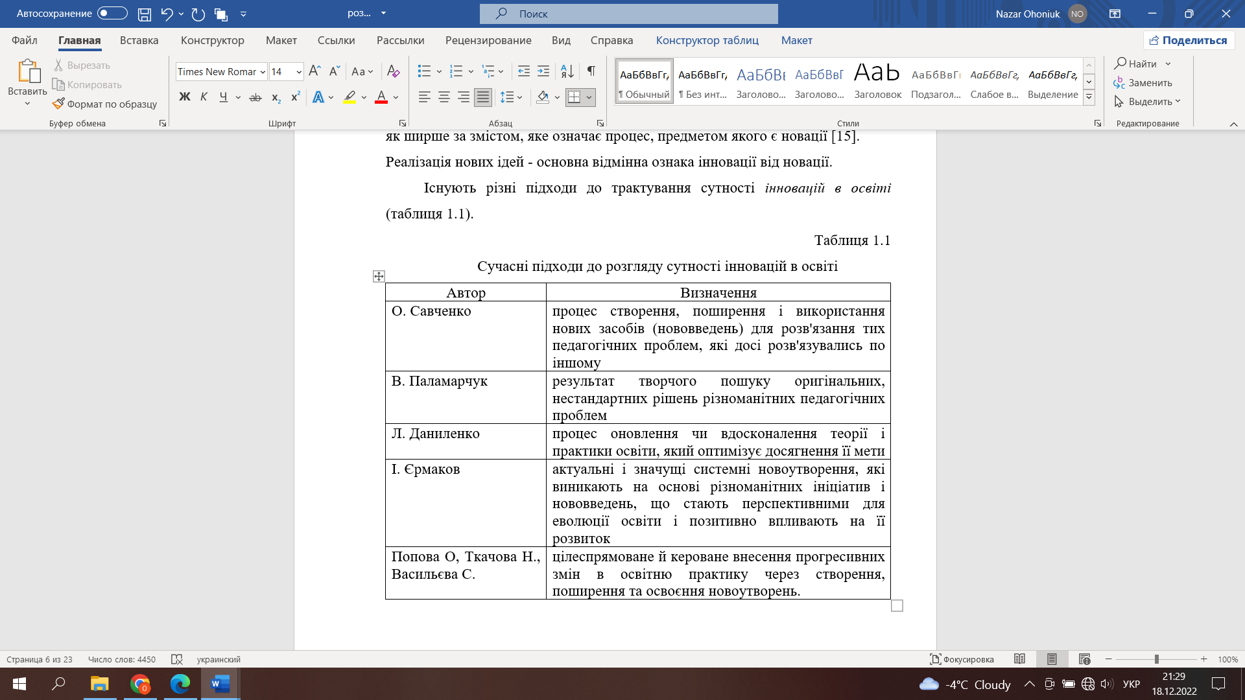
Отже, освітня інновація – «процес творення, запровадження та поширення в освітній практиці нових ідей, засобів, педагогічних та управлінських технологій, у результаті яких підвищуються показники (рівні) досягнень структурних компонентів освіти, відбувається перехід системи до якісно іншого стану» [7, c. 93].
Основним критерієм інновації виступає новизна ідеї. Новизна, це: «один із основних критеріїв оцінювання педагогічних досліджень; основний результат творчого процесу; властивість і самостійна цінність нововведення» [21]. Крім новизни, новація повинна володіти інноваційним потенціалом, тобто здатністю забезпечувати впродовж тривалого часу корисний результат від свого використання. Варто акцентувати увагу на наступний аспект, запровадження нового в педагогічну систему може бути інноваційним тільки за умови його прогресивного характеру, тому що мета інноваційної діяльності – удосконалення навчально-виховного процесу, зорієнтованого на максимальний розвиток і саморозвиток особистості учня.
Існують різні підходи щодо класифікації інновацій в освіті. Основними ознаками їх класифікації є: сфера застосування; масштаб перетворень; інноваційний потенціал; позиції щодо попередника; місце появи; рівень очікування, прогнозування і планування; галузь педагогічного знання.
Детальна характеристика класифікації інновацій в освітній сфері представлена нами в таблиці додатку А.3.
Невід’ємною складовою сучасної освітньої інноватики виступають інноваційні освітні процеси: «комплексні процеси створення, впровадження, поширення новацій і зміни освітнього середовища, в якому здійснюється їх життєвий цикл» [27].
В основі структури і змісту інноваційних освітніх процесів знаходиться інноваційна діяльність, сутність якої полягає: «в оновленні педагогічного процесу, внесенні новоутворень у традиційну систему, що передбачає найвищий ступінь педагогічної творчості» [16]. Суб’єктом, носієм інноваційного процесу виступає педагог-новатор - педагог, який працює творчо, прагне до постійного оновлення своїх дидактичних і виховних засобів. І. Дичківська умовно виокремила три групи педагогів-новаторів: «1)педагоги-винахідники, які приходять до нового в результаті власних пошуків; 2) педагоги-модернізатори, що вдосконалюють і по-новому використовують елементи створених систем задля позитивного результату; 3) педагоги-майстри, які швидко сприймають і досконало використовують як традиційні, так і нові підходи та методи» [13].
Саме діяльність педагогів, які належать до однієї із цих груп, формує інноваційний педагогічний потік, що наповнює практику новим змістом, новими ідеями, і новими технологіями.
У багатьох міжнародних виданнях, приурочених інноваційним технологіям, можна виявити таке їх розуміння: «інноваційна технологія - це не просто використання технічних засобів навчання або комп’ютерів; це виявлення принципів і розробка прийомів оптимізації освітнього процесу шляхом аналізу факторів, що підвищують освітню ефективність, шляхом конструювання і застосування прийомів і матеріалів, а також за допомогою оцінки застосовуваних методів». За характеристикою японського вченого-педагога Т.Сакамото, саме інноваційна педагогічна технологія є запровадженням у педагогіку системного способу мислення, який можна е назвати, як «систематизація освіти».
В реаліях сьогодення, інноваційні технології реформування загальноосвітньої школи якнайповніше забезпечують комфортні умови навчання учня, реалізацію його природного потенціалу, стимулюють до розвитку самоосвіти, самовдосконалення та критичного мислити.
Існує загальноприйняте уявлення про технологію як конструювання навчального процесу, що відбувається за певною схемою (див. рис. 1.2.) [13].
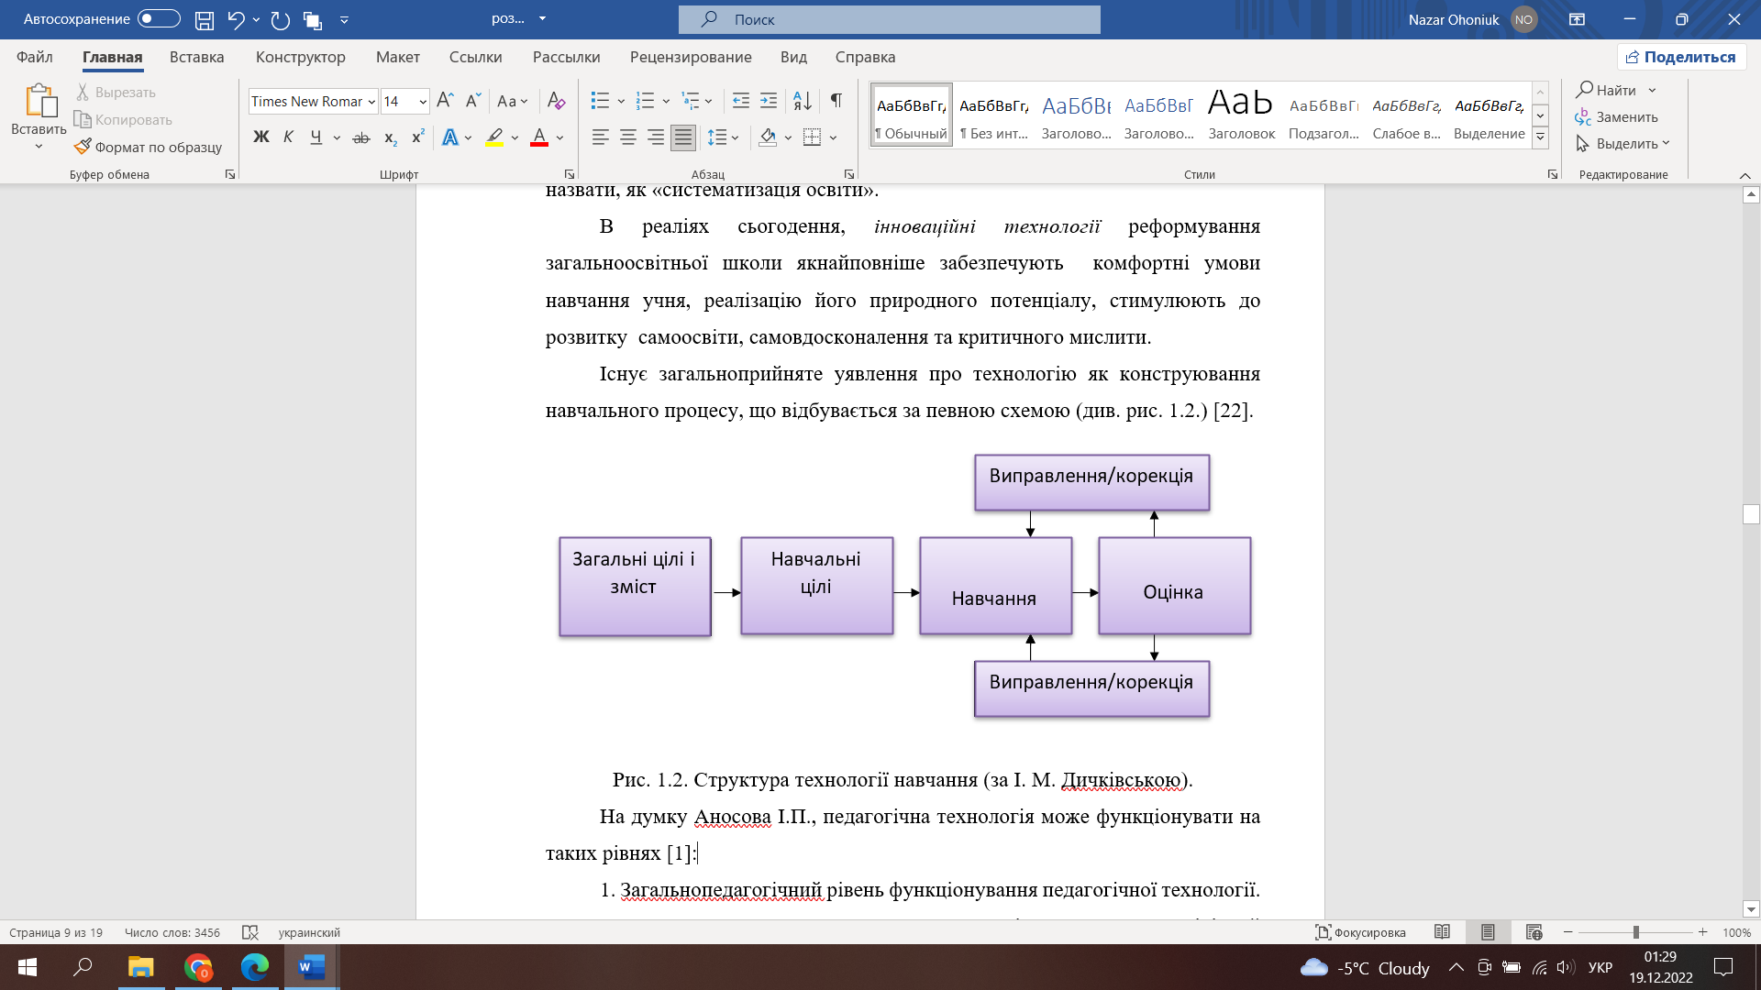
Рис. 1.2. Структура технології навчання (за І. М. Дичківською).
Аносовим І.П. були виокремлені рівні функціонування педагогічної технології:
1 рівень - загально педагогічний рівень На цьому рівні, загальнодидактична, загальновиховна технологія представляє цілісний освітній процес на певному рівні навчання чи виховання, у освітньому закладі, регіоні. У такому вигляді педагогічна технологія ототожнюється із педагогічною системою, оскільки вона містить сукупність цілей, змісту, засобів і методів навчання (виховання), власне алгоритм діяльності суб’єктів і об’єктів навчально-виховного процесу.
2 рівень - предметно-методичний рівень на якому відбувається застосування педагогічної технології як окремої методики в межах одного предмета, групи, в діяльності педагога.
3 рівень - локальний (модульний). Педагогічна технологія на цьому рівні реалізується, як технологія окремих частин навчально-виховного процесу, розв’язання окремих дидактичних і виховних завдань (тобто, технологія окремих видів діяльності, виховання окремих особистісних якостей, формування понять, тощо).
Відповідно то вище викладеного, правомірним є чітке розмежування таких понять, як «освітня технологія», «педагогічна технологія», «технологія навчання (виховання, управління)», так як кожне із них має свою підпорядкованість цілей, завдань, змісту.
- Освітня технологія.
Відображає загальну стратегію розвитку освіти та єдиного освітнього простору. Її ключове призначення - розв’язання стратегічних для системи освіти завдань: «прогнозування розвитку освіти, проектування і планування цілей, результатів, основних етапів, способів, організаційних форм освітньо-виховного процесу» [13]. Освітніми технологіями є концепції освіти, закони освітньої сфери, освітні системи. В умовах сьогодення, такими освітніми технологіями є Закон України «Про освіту», налагоджена система безперервної освіти (дошкільний, шкільний, вузівський, поствузівський рівні), «Концепція розвитку нової української школи» та ін.
- Педагогічна технологія.
Є відображенням тактики реалізації освітніх технологій в освітньому процесі в динамічних умовах зовнішнього та внутрішнього середовища. Педагогічна технологія відображає модель освітнього та управлінського процесів у закладі освіти, об’єднує в собі їх зміст, форми і засоби. Охоплює також і спеціалізовані технології, які мають застосунок в інших галузях науки і практики – нові інформаційні технології, промислові, поліграфічні, валеологічні (які зберігають здоров’я) тощо [8].
Основними її ознаками є: діагностичність цілей навчання; присутність максимально чітких критеріїв оцінювання досягнутих результатів; наявність підсумкової рефлексії учнів (вчителя), тобто оцінка досягнутих результатів із очікуваними (запланованими).
- Технологія навчання (виховання, управління).
Моделює шлях освоєння конкретного навчального матеріалу (поняття) у визначених межах відповідного навчального предмета, теми або питання. За низкою параметрів вона наближена до окремої методики. Дидактичною технологією охоплені зміст, форми, методи навчання. Середовищем реалізації педагогічної технології є технологічний процес.
Технологічний процес, це: «система технологічних одиниць, зорієнтованих на конкретний педагогічний результат» [21].
У теорії виховання такими технологічними процесами є: 1)методика колективних творчих справ; 2) методика організації колективу, система виховної роботи тощо, а у теорії навчання таким процесом є система форм і засобів вивчення певної теми навчального курсу.
В останні десятиріччя, широко вживаним став термін «інноваційна педагогічна технологія». Серед трактувань цього терміну варто виокремити наступні: «1) цілеспрямоване систематичне та послідовне впровадження в практику прийомів, способів педагогічних дій і засобів, які охоплюють цілісний освітній процес від визначення його мети до одержання очікуваних результатів; комплексний, інтегрований процес, що охоплює суб’єкти, ідеї, способи організації інноваційної діяльності і забезпечує результативність нововведення, формування компетентностей» [14].
Основні підходи до еволюції навчання представлені нами в Додатку А.4.

1.2. Умови реалізації інноваційних педагогічних технологій в
освітньому процесі
На думку Уруського В.І., особливістю педагогічних технологій є забезпечення цілісного педагогічного впливу на головних суб’єктів освітнього процесу – вчителя і учня з метою оптимізації навчального процесу [30]. У контексті зазначеного, застосування інноваційних технологій не є самоціллю. Важливим є визначення ефективних умов реалізації інноваційних технологій для підвищення результативності освітньої діяльності та досягнення поставленої мети.
Кожне нововведення впроваджується в практику поступово, проходячи певні етапи становлення для успішного і тривалого використання в подальшому. При цьому, дуже важливою є ефективна реалізація інновацій на всіх стадіях для забезпечення їх логічної, організаційної взаємопов’язаності.
О.І. Тищенко було виокремлено основні етапи процесу впровадження нововведень у діяльність та практику шкільної системи освіти. На його думку, освітній процес можна умовно поділити на 7 етапів:
І етап – усвідомлення колективом закладу освіти необхідності змін, нововведень та готовність до впровадження інноваційних змін в навчально-виховний процес. Відповідно, це передбачає необхідність моніторингу якості освіти, аналізування показників досліджень та усвідомлення того, що реальний стан процесу не відповідає новим вимогам та тенденціям розвитку суспільства. Обов’язковою умовою реалізації інноваційних педагогічних технологій є роз’яснення причин змін та мотивація педагогів до використання інноваційних методів навчання.
ІІ етап – генерація, пошук, актуалізація нових ідей. Саме на цьому етапі створюється творча група, основна мета діяльності якої – розробка та оформлення інноваційних ідей у проект чи програму. Також, на цьому етапі виявляють проблеми, що потребують нагального вирішення, відбувається актуалізація нових ідей та їх обговорення. Отже, для забезпечення позитивного результату, нововведення має бути засобом вирішення актуальної для даної школи проблеми.
ІІІ етап – виконання проектування нововведення. Творчою групою окреслюється майбутня перспектива та визначається стратегія досягнення поставленої мети. Підготовлений проект інноваційних технологій має включати: мету, завдання та основні заходи щодо реалізації нових ідей, ресурси, які необхідні для ефективного досягнення цілей, методику виявлення ефективності інноваційних процесів. На цьому етапі передбачається активна участь учителів в обговоренні проекту та плануванні нововведень для формування мотивації щодо результативності реалізації нововведень. Важливим є те, що інноваційні технології повинні бути впровадженими у реальних умовах і орієнтуватися на розв’язок чітко окреслених педагогічних задач.
4 етап – апробація нової педагогічної ідеї з експериментальною перевіркою нововведень. Необхідним є врахування готовності колективу до реалізації інноваційних технологій, мотивацію педагогічного колективу, можливість виникнення стресових ситуацій, функціональної невизначеності, інформованість кадрів. Необхідним є створення комфортних умов для усіх суб’єктів інноваційної діяльності. Саме на цьому рівні, необхідною є попередня експериментальна перевірка та аналіз ефективності її застосування. При цьому, необхідним є контрольний супровід, як з боку педагогів, так і з боку психологів, соціологів. Отже, для забезпечення найбільшої ефективності експеримент повинен бути комплексним.
5 етап – підготовка суб’єктів освітнього процесу до роботи в нових умовах. Передбачає продуманий вибір стилю управління, засобів оцінки та контролю проміжних результатів, делегування повноважень. Зауважимо, що готовність учасників до інноваційної діяльності визначатиме ефективність нововведень. Тому, на цьому етапі важливою є роль наставника, керівника творчої групи, науковця. Щодо інновацій, то вони мають бути технологічно забезпеченими й орієнтованими на прояв особистісних характеристик, професійних умінь і навичок учителів.
6 етап передбачає формування позитивного ставлення колективу педагогічних працівників до нововведень, так як процес впровадження інноваційних технологій може супроводжуватися труднощами.
7 етап – доведення, інформування про результати використання інноваційних педагогічних технологій батьків, учителів, органів державного управління.
Як вважає О.О.Харченко, однією із важливих педагогічних умов ефективного застосування інноваційних технологій в освітньому процесі є: створення інноваційного навчального середовища, спрямованого на забезпечення самореалізації особистості, що засноване на розробці та застосуванні у навчально-виховному процесі інтерактивних форм і методів його засвоєння. Авторка розуміє, під: «освітнім інноваційним середовищем навчальне середовище, що будується на принципах кооперації навчальної діяльності як рівноправної взаємодії учнів у невеликих групах, що об’єднуються для вирішення загального завдання і спільними зусиллями досягають взаємної згоди» [31]. Впроваджуючи нові технології О.О.Харченко пропонує орієнтуватися на принципи представлені на рис. 1.3.
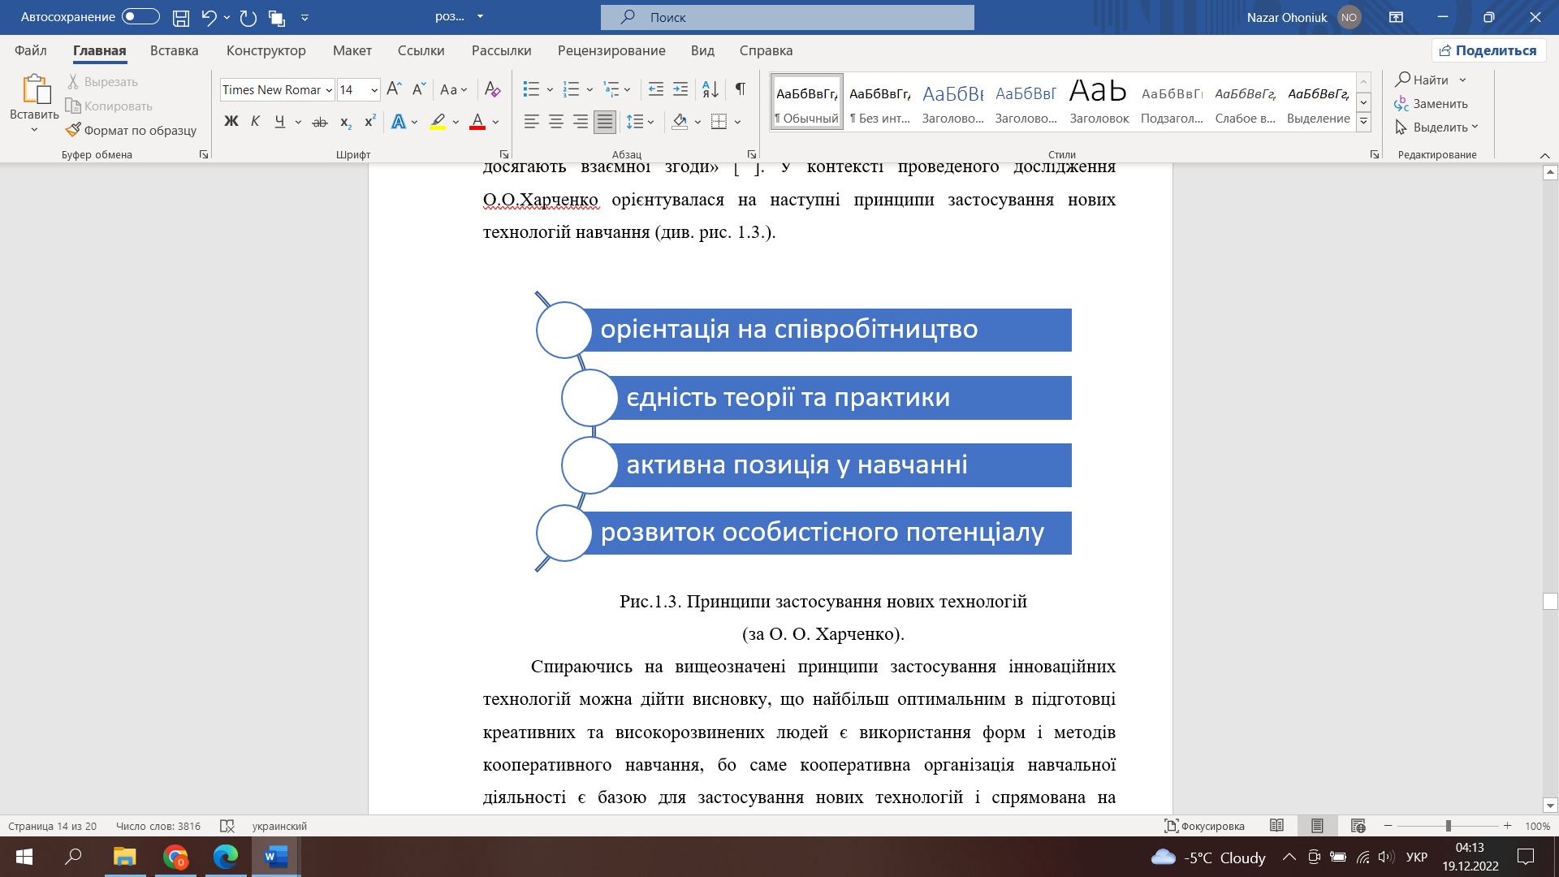
Рис.1.3. Принципи застосування нових технологій
(за О. О. Харченко).
Використання вище викладених принципів застосування інноваційних технологій підводить до висновку, що найбільш оптимальним у підготовці критично мислячих, креативних, творчих та інтеллектуально розвинених людей є використання форм і методів кооперативного навчання. Воно є базою для застосування нових технологій і зорієнтоване на виховання особистості, що здатна до навчання та змін, співпраці на рівних.
Ще однією із педагогічних умов ефективного застосування інноваційних технологій навчання є розвиток технологічної компетентності у тих, хто навчає (вчителів, викладачів). Технологічна компетентність, це: «процес поглибленого ознайомлення вчителів з науковими основами різноманітних інноваційних технологій, розвиток спеціальних практичних навичок та вмінь використовувати дані технології, формування певних психологічних і моральних якостей, необхідних для роботи в інноваційному освітньому середовищі» [31]. Реалізація цієї умови відбувається через впровадження різних форм методичної роботи педагогів, яка дає їм можливість систематизувати й узагальнити знання з проблем застосування інноваційних технологій.
Необхідною педагогічною умовою ефективності застосування інноваційних технологій навчання є систематичний розвиток пізнавальної активності учня. Високий рівень розвитку пізнавальної активності здобувачів впливає на формування інтересу до навчання, озброює школярів прийомами розумової діяльності, що орієнтовані на мобілізацію та накопичення знань для розв’язання навчальних проблем, ініціює учнів до творчого пізнання.
Загалом, ефективне впровадження інноваційних технологій в освітньому процесі закладів загальної середньої освіти вирішує низку завдань: 1) активізує і формує інтерес до навчання; 2) озброює школярів прийомами розумової діяльності, які орієнтовані на мобілізацію та накопичення знань для вирішення навчальних проблем; 3) розвиває ініціативу учнів у творчому пізнанні, вчить критичному підходу до оцінки процесів та явищ, тобто безпосередньо впливає на розвиток особистості здобувача ( рис.1.4).
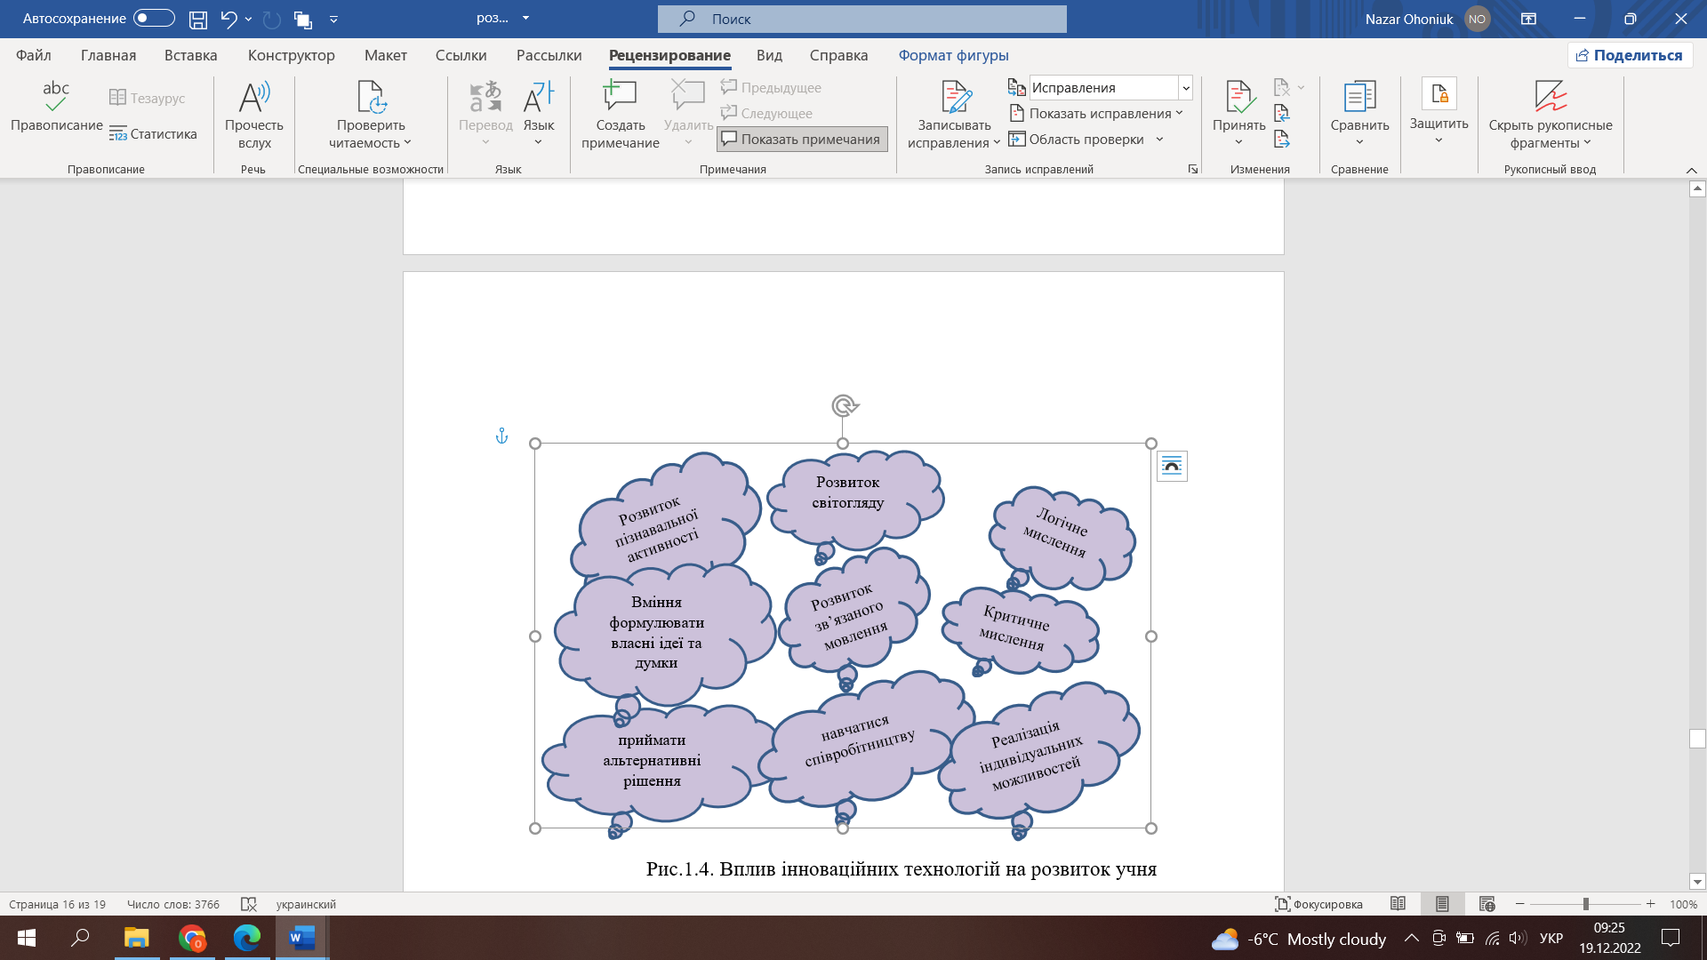
Рис.1.4. Вплив інноваційних технологій на розвиток учня

1.3. Інноваційна діяльності як важлива професійна
якість вчителя географії
Інноваційна педагогічна діяльність є одним із видів творчої діяльності педагога, який базується на осмисленні педагогічного досвіду та зорієнтований на прогресивні зміни, розвиток освітнього процесу, формування якісно іншого рівня педагогічного знання та педагогічної практики.
Варто зауважити, що готовність до інноваційної педагогічної діяльності формується під час педагогічної практики, і є індикатором його здатності нетрадиційно розв’язувати актуальні для особистісно-орієнтованої освіти проблеми.
Необхідним компонентом інноваційної діяльності педагога є творчість та новизна в практичній діяльності педагога. Ознаками новизни в практичній діяльності педагога є нестандартні підходи до розв’язання проблем, уміння сформулювати ідею з наявного досвіду та використати її за нових умов шляхом вдосконалення, раціоналізації, модернізації відомих завдань, тощо. Одним із найвищих рівнів творчості педагога є інноваційна діяльність, яка зорієнтована на створення принципово нових технологій та високоефективних систем навчання, виховання й розвитку школярів.
Педагог інноваційного типу ‒ це фахівець, який здатний до глибоко вмотивованої професійно-педагогічної діяльності та спроможний не тільки легко залучатися до інноваційних процесів, але й бути їх ініціатором. Важливу роль у цьому відіграє інноваційна компетентність педагога під якою розуміють систему мотивів, знань, навичок, умінь, особистісних якостей педагога, яка забезпечує ефективність використання нових педагогічних технологій у роботі з дітьми.
Основні компоненти інноваційної компетентності педагога були виокремлені І.М. Дичківською і представлені нами на рис.1.5.

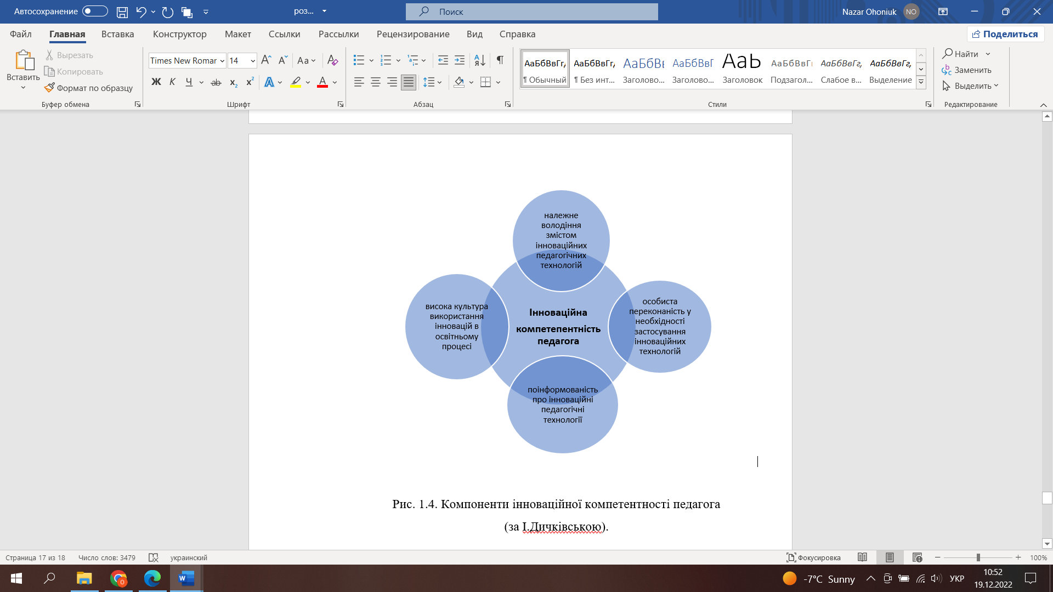
Рис. 1.5. Компоненти інноваційної компетентності педагога
(за І.Дичківською).
Серед особистісних якостей педагога, які забезпечуватимуть ефективність інноваційної педагогічної діяльності, виокремлюються: 1) аттракція – соціальна настанова на повагу до людини, відношення до людини як до самоцінності; 2) креативність – здатність до творчості; 3) рефлексія – здібність до самоаналізу (себе, своєї діяльності); 4) емоційна врівноваженість – упевненість у собі, оптимізм, життєрадісність; 5)здібність до діалогічної інтерпретації процесів навчання та виховання; здатність до творчого, креативного мислення.
Готовність до інноваційної діяльності є тією внутрішньою силою, яка формує інноваційну позицію вчителя. Як складне інтегративне утворення, воно охоплює різноманітні знання, навички, якості, властивості, особистості.
Джерелами готовності до інноваційної діяльності є особистісний розвиток, професійна спрямованість, професійна освіта, виховання й самовиховання, професійне самовизначення педагога.
В освітньому процесі вчителеві інноваційного спрямування необхідно вміти реалізовувати [16]:
- педагогічний гуманізм (довіра до школярів, повага до їх особистості та гідності, упевненість у своїх можливостях і здібностях);
- емпатійне розуміння вихованців (прагнення та бажання розуміти інших, відчувати внутрішній світ вихованців і розуміти їх позиції);
- співробітництво (яке проявляється в поступовому перетворенні вихованців на співтворців педагогічного процесу);
- діалогізм (вміння слухати учня, цікавитися його думкою, формувати міжособистісний діалог на основі рівності, співтворчості та взаємного розуміння;
- особистісна позиція.
Підготовлений до інноваційної професійної діяльності вчитель має такі професійні й особистісні якості представлені на рис. 1.6.
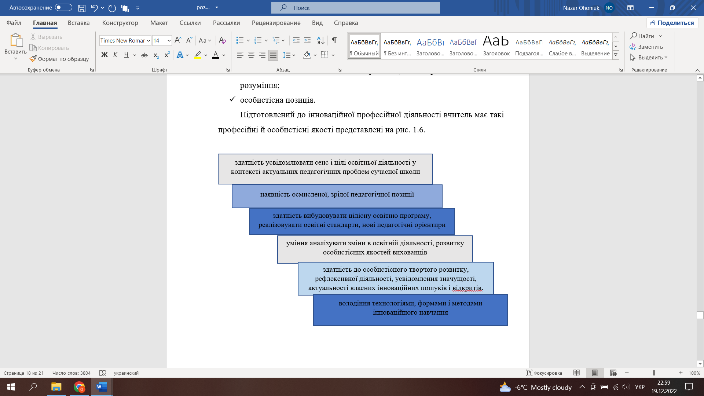
Показниками готовності вчителя географії до інноваційної діяльності є: 1) усвідомлення потреби інновації та її запровадження у власну практику; 2) поінформованість про новітні педагогічні технології, новаторські методики; 3) бажання створення власних методик та експериментальну діяльність; 4) готовність долати труднощі; 5) вибір способів інформування про результати педагогічних інновацій та розроблення нових.
Перераховані показники проявляють себе не ізольовано, а в різноманітних поєднаннях і взаємозв’язках.
На основі співвідношення і міри вияву цих показників науковці виокремлюють рівні сформованості готовності до педагогічних інновацій - інтуїтивний, репродуктивний, пошуковий, творчий (продуктивний) (таб. 1.2) [22].

Таблиця 1.2
Рівні сформованості готовності педагога до інноваційної діяльності.
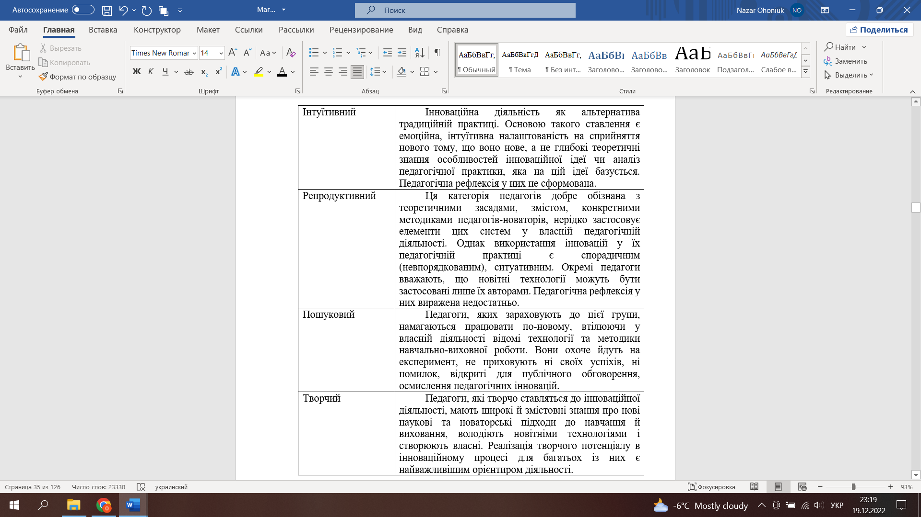

Висновки до першого розділу

В процесі дослідження було виявлено, що становлення та розвиток інноваційних педагогічних технологій є невід’ємною складовою освітньої інноватики, яка є галуззю наукового знання про нововведення, організацію інноваційної діяльності педагогів та управління інноваційними процесами, забезпечує трансформацію нових знань і практичного педагогічного досвіду в галузі освіти.
З’ясовано, що інноваційно-педагогічна сфера в освіті України пройшла тривалий шлях розвитку, який можна згрупувати в 4 основних етапи, на останньому із яких (кінець ХХ- поч.ХХ ст) із здобуттям Україною в 1991 році незалежності, інноваційні процеси були спрямовані на докорінне реформування всієї освітньої системи. Підґрунтям цьому стало прийняття низки законодавчо-правових актів, які регулюють інноваційну діяльність в країні - Закони України «Про інноваційну діяльність», «Про освіту», «Про загальну середню освіту», "Про наукову і науково-технічну діяльність» та ін.
Невід’ємною складовою сучасної освітньої інноватики виступають інноваційні освітні процеси. Цілеспрямоване, систематичне та послідовне впровадження в практику прийомів, способів педагогічних дій і засобів, які охоплюють цілісний освітній процес від визначення його мети до одержання очікуваних результатів формує сутність інноваційної педагогічної технології.
Інноваційна діяльність пройшла значний шлях розвитку від ділових та симуляційних ігор до гейміфікації, принципу BYOD, масових відкритих онлайн-курсів та ін.
Суб’єктом, носієм інноваційного процесу виступає педагог-новатор - педагог, який працює творчо, прагне до постійного оновлення своїх дидактичних і виховних засобів. Готовність вчителя до інноваційної діяльності є показником його здатності нетрадиційно вирішувати актуальні для особистісно-орієнтованої освіти проблеми.

РОЗДІЛ 2
ТЕХНОЛОГІЇ ДИСТАНЦІЙНОГО І ДОСЛІДНИЦЬКОГО НАВЧАННЯ, ЯК ІННОВАЦІЙНІ МОДЕЛІ В ОСВІТНЬОМУ ПРОЦЕСІ

На сучасному етапі педагогічних досліджень безперечно лідируючі позиції займають інноваційні технології навчання як географії, так і кожної окремої науки. Це зрозуміло, адже сучасні учні настільки активні, обізнані та розбірливі у освітньому продукті, що при вивченні нового матеріалу просто необхідно враховувати їх інтереси. Звичайно, якщо ми ставимо за мету досягненні максимального рівня засвоєння матеріалу. Саме це ми простежуємо і у методичних рекомендаціях НУШ. Навіть у Законі України «Про освіту» ст. 51. «серед професійних компетентностей педагогічного працівника є практичні вміння застосування сучасних методів і технологій навчання» [17].
Якщо під освітньою технологією розуміти спосіб оптимального досягнення мети учасниками педагогічного процесу при використанні певних методів. «Освітня технологія – це спосіб спільної діяльності вчителя та учнів, для якого притаманні передусім послідовність у реалізації дій (алгоритмічність), постійне і систематичне вимірювання рівня навчальних досягнень і сформованості виховних якостей (діагностичність), взаємозв’язок основних елементів технології, якими є мета, зміст, форми, методи, засоби взаємодії учасників педагогічного процесу, результат (системність)» [30].
Саме під педагогічною інновацією ми розуміємо введення нового у цілі, зміст, форми та методи навчання чи виховання; щось нове у організацію взаємної діяльності вчителя й учня. Педагог повинен забезпечити не просо навчання, а впровадити інноваційну родзинку. Таким чином освітня діяльність на уроці географії буде зорієнтована на динамічні переміни у навколишньому світі. А навчальна та освітня діяльність буде ґрунтуватися на розвитку різноманітних форм мислення учнів, їх творчих здібностей та високих соціально-адаптаційних можливостей
Використання інноваційних технологій спрямовує освітній процес на розвиток ключових компетентностей та наскрізних навичок і умінь учня:
- застосовувати теоретичні знання на практиці;
- формувати здібності до самоосвіти;
- здатність співпрацювати з іншими людьми;
- здатність логічно обґрунтовувати позицію;
- вміння оцінювати ризики та приймати рішення;
- уміння висловлювати власну думку;
- випрацьовувати навики командної роботи;
- забезпечити успішну інтеграцію здобувача освіти у соціум та його подальшу професійну самореалізацію.
Для того щоб забезпечити досягнення згаданих компетентностей педагог має у своєму педагогічному кейсі добірку інноваційних методів та прийомів навчання. І нам варто чітко уяснити різницю між методом та прийомом. Якщо метод – це упорядкований спосіб спільної діяльності вчителя та учнів, спрямований на досягнення цілей освіти, то прийом – це лише його складова частина, якась дія, крок до реалізації методу.
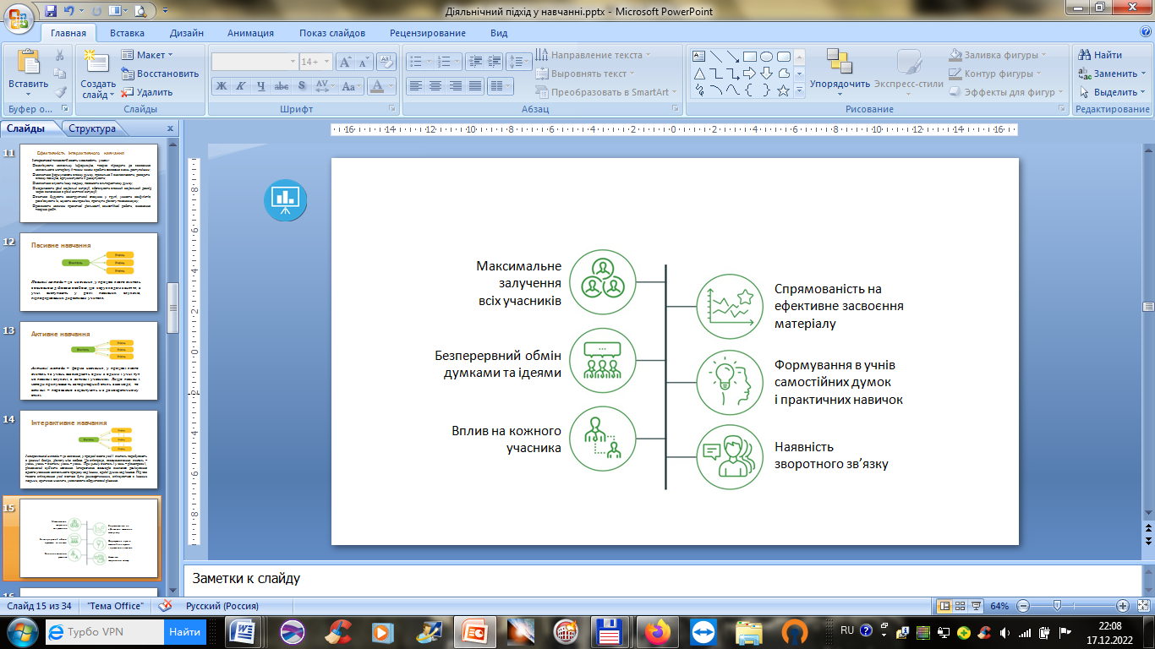
Рис. 2.1. Результати використання інноваційних методів навчання
Інноваційні методи та прийоми на сьогодні є тим гарантійним підґрунтям яке забезпечить якісні та стійкі знання сучасного здобувача освіти. Використання інноваційних моделей спрямоване на цілеспрямовану докорінну зміну культури викладання та навчання. Серед них можна виділити:
- технологію проектного навчання;
- технологіюкооперативного навчання;
- технологію ситуативного моделювання;
- технологію опрацювання дискусійних питань;
- технологію інформаційно-комунікаційного навчання.
- технологію ігрового навчання.
Використання згаданих інноваційних технологій має забезпечити нам можливість максимально залучити усіх учасників навчального процесу до вивчення матеріалу при безперервному обміні думками та ідеями. У такому випадку у класі наявний зворотній зв'язок, а в учнів формують самостійні дуки та практичні навички (див. рис.2.2).
Для реалізації згаданих критеріїв необхідно провести детальний аналіз змісту того навчального матеріалу який потрібно подати та з'ясувати ступінь його доступності для засвоєння учнями.
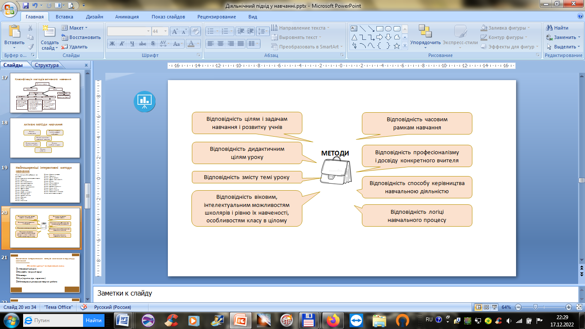Рис.2.2 Умови підбору інноваційного методу навчання
Враховуючи вікові та інтелектуальні можливості одинадцятикласників, тематику курсу географії у 11 класі, а також узгодивши цілі та задачі навчання та розвитку здобувачів освіти із великого переліку інноваційних методів нами було підібрано добірку базових інноваційних методів та прийомів які ми використовували під вас педагогічної практики у ліцеї №9 м.Чернівці восени 2022 року. Це такі як: іяльнісний підхід, хмарні технології, технологія «Гейміфікація, кейс-технологія, скрайбінг, перевернуте навчання, технологія BYOD, метод шести капелюхів, технологія дистанційного навчання.

2.1 Діяльнісний підхід у навчанні географії для розвитку особистості
Даний підхід передбачає задіювання учнів до розбору уроку. Ідею можна передати через цитату Конфуція: «Скажіть мені і я забуду. Покажіть мені і я запам'ятаю. Дайте можливість обговорити і я зрозумію. Дайте можливість навчити іншого і я досягну досконалості». Сучасні здобувачі освіти – це покоління швидкої реакції, але водночас вони хочуть щоб їх здивували, заохотили, зацікавили….
Під час пояснення матеріалу, учитель так задіює аудиторію, що учні сприймаючи матеріал, роблячи висновки, самі починають роз’яснювати інформацію одні одним. Це навчання, під час якого учні та вчитель перебувають у режимі розмови, у діалозі один з одним. Це співпраця, взаємне навчання за схемою: вчитель – учень, учень – учитель; учень - учень. При цьому усі учасники навчального процесу є рівноправними суб'єктами навчання. Інтерактивна взаємодія виключає домінування одного учасника навчального процесу над іншим, а навпаки потребує різних думок. Під час такого спілкування учні вчаться бути демократичними, спілкуватися з іншими людьми, критично мислити та приймати зважені рішення.
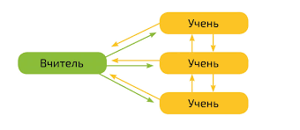
Рис. 2.3 Співпраця при діяльнісному підході на уроці географії
При використанні діяльнісного підходу потрібно враховувати наступні принципи роботи на уроці:
- активності;
- відкритого зворотного зв’язку;
- довіри у спілкуванні;
- експериментування;
- рівності позицій.
Дотримання вказаних принципів вбачає, що для досягнення поставленої мети кожен учень повинен брати активну участь, та підчас навчання активно взаємодіяти з іншими. Учні повинні вести активний пошук нових ідей і шляхів вирішення завдань поставлених перед ними. Кожен учасник чи всі учасники групи не тільки можуть, а й мають виголошувати свої думки, ідеї чи заперечення щодо поставлених завдань. Вся організація групового простору у ході проведення заняття зорієнтована на забезпечення довіри між учасниками освітнього процесу. Вчитель не повинен прагнути нав’язати учням свою думку, а діятиме разом та нарівні із ними. Впровадження діяльнісного підходу потребує «міри», тут головне не перестаратися (як власне й з використанням будь-яких підходів чи методів). В той же час це не повинно бути одноразовим явищем. Варто враховувати індивідуальні особливості учнів у класі. Учні краще розриваються у знайомій та комфортній їм ситуації, тому періодичність у використанні того чи іншого методу чи прийому забезпечить позитивний результат.
Зауважимо, що має особливість і тема яку вивчаємо. Часто бар’єром може виступати тема уроку (попередній негативний досвід вивчення, складність у сприйнятті, тощо). В такому випадку потрібно вмотивувати учнів перед початком вивчення конкретної теми. Це можна зробити через відбір найцікавіших для учнів ситуацій або проблем. Привернути увагу учнів до результатів, цілей заняття, також критеріїв оцінки їх роботи. вдалим буде передбачення різних прийомів для активізації уваги учасників освітного процесу та залучення їх до роботи (попередньо продумати розподіл ролей у групах, продумати ролі для найжвавіших «обурювачів» робочої атмосфери в аудиторії.
На нашу думку, для здобувачів освіти 11 класу діяльнісний підхід є вдалим вирішенням ситуації. Адже при великому обсязі матеріалу (навіть для базового рівня) та навантаженні в 1 годину на тиждень такий підхід дозволяє опрацювати потрібний фактаж інформації. Також тут варто враховувати й навантаження на учнів випускних класів, і тут важливо що вони не отримують готовий освітній продукт, а здобувають його в процесі власної навчально-пізнавальної діяльності. Тому діяльнісний підхід є наскрізним при вивченні географії у 11 класі.

2.2. Хмарні технології

Сучасні учні не уявляють свого життя без гаджетів а мережі інтернет. І типовим інноваційним рішенням для сучасного педагога має бути шлях навчання із використанням хмарних технологій. Розвиток комп’ютеризації системи освіти може здійснюватися на основі досягнень науково-технічного прогресу та психолого-педагогічної науки, реалізації в освітніх системах парадигм, орієнтованих на людину та рівний доступ до якісного освітнього продукту, дотримання принципів відкритої освіти, повноцінного застосування сучасних ІКТ в освіті. Для підвищення якості освіти просто необхідно активніше впроваджувати у освітній процес застосування хмарних технологій (так званих Cloudcomputing). Технологій котрі передбачають дистанційну обробку інформації та зберігання даних на тривалий час.
Хмарна технологія дозволяє користувачам із доступом до Інтернету отримувати доступ до сервера із обчислювальними ресурсами та використовувати відповідне програмне забезпечення як онлайн-сервіс. Отже, для того щоб використовувати хмарні технології необхідно розмістити матеріал на сервері із вільним доступом, а в подальшому любий користувач, котрий матиме доступ до Інтернету, також зможе переглянути цей матеріал або ж виконати на ньому потрібне завдання. застосування хмарних технологій спрямоване на спільну працю в мережі, що забезпечує розвиток критичного мислення та навиків вирішення завдань й проблем, уміння працювати з інформацією та аналізуватиїї, розвиває допитливість та уяву в учнів, їх креативність та адаптацію до сучасності.
Із досвіду роботи вчителя по використанню сучасних технологій та пристроїв на уроках географії випливає, що, працюючи з різними програмами та мобільними додатками, учні навчаються досліджувати, при цьому критично оцінювати та водночас зберігати інформацію географічного характеру. Вони можуть створювати власні інформаційні географічні продукти, що сприяє формуванню цифрової інформаційної компетентності.
Сучасні учні все частіше використовують різні гаджети (мобільні телефони та планшети), і проводять багато часу у соціальних мережах, інтернеті загалом або грають в ігри. Учителі можуть використати цю звичку показавши , що можливості сучасних засобів набагато ширші. Тож перед кожним вчителем постає завдання і забезпечити навчальний процес якісним хмарним продуктом, і водночас досягти головної мети – забезпечити рівень знань здобувачів освіти.
Хмарні технології вчителі географії можуть використовувати для дистанційного навчання, на очних уроках та в позакласній діяльності, а також у методичній роботі. Хмарні технології також широко використовуються і в багатьох інших галузях освіти і науки.
На сучасному етапі існує безліч сервісів для комунікації з учнями з одночасним збором, обробкою та відображенням матеріалу. І тут головною проблемою може бути лише вибір зручного саме ля себе та учнів та технічне забезпечення учасників освітнього процесу. Адже не всі учні мають гаджети із потрібними можливостями, та й не усі заклади освіти ще у повній мірі забезпечені безперебійним інтернетом та комп’ютерною технікою.
Серед хмарних ресурсів особливе місце посідають Google сервіси. Корпорація Google створила цілий ряд додатків які значно полегшують роботу вчителя. Серед них варто виділити наступні:
- Google Classroom – інструмент який дозволяє координувати роботу класу, групи. Тут можна задавати завдання, збирати роботи, перевіряти їх та виставляти оцінки. Вдалим рішенням є прив’язка до інших можливостей Google, що дозволяє поєднувати їх у завданнях.
- Google форми - це продукт для створення тестів, питувальників, анкет та вікторин, тощо. Його можна поєднати із класом у Google Classroom, а відповідно результати опитування відображати у журналі останнього.
- Google Drive - безкоштовне (щоправда із обмеженим об’ємом, все що далі потрібно докуповувати) хмарне сховище даних. За його допомогою можна зберігати великий обсяг інформації, передавати її та в будь-який момент мати можливість використати її під час навчання чи поділитися із іншими користувачами сервісу.
- Google+ - соціальна мережа серед користувачів Google. Вона менш поширена серед українських користувачів, хоча має широку популярність у європі.
- Google Maps - навігаційний сервіс який дозволяє зручно та наочно показати просторові особливості розміщення географічних об’єктів.
- GoogleEarth – ще один картографічний сервіс- продукт, із наборомр можливостей та інтерфейсос, котрий допомагає знайти об’єкт (за допомогою географічних координат) і навіть в реальних умовах візуалізувати обєкт для розуміння учнів, при цьому із можливістю робити знімки.
Окремо, зауважимо на інших не меш цікавих та корисних ресурсах з якими ми познайомилися під час проходження педагогічної практики:
- YouTube - відеохостинг, ресурс для зберігання, відображення та передачі відео файлів. Його використання активізує пізнавальні процеси учнів на уроках. Прикладом може бути YouTube канал «Цілком природно» відео з якого вже декілька років вчителі області й України використовують на уроках.
- Blogger – цікавий сервіс для ведення блогів. Дає можливість розміщувати матеріали для підготовки до уроку, різні додаткові відомості по предмету предмету чи цікаву інформацію до тем. Озволяє підтримувати зв'язок з учнями та колегами-однодумцями.Особливо актуальним стало в період частих та тривалих вимушених дистанційних періодів у навчанні.
- ThingLink – хмарний ресурс, який дозволяє створювати мультимедійні плакати, їх ще називають «розмовляючими картинками», на них наносяться маркери. Їх зручно використовувати для вивчення розміщення географічних об’єктів на карті. Ці плакати дозволяють учням повторити вивчений матеріал, або ж працюючи з ними дізнатись щось нове.
- LearningApps.org – хмарний сервіс для створення вправ із метою перевірки та закріплення знань. Його перевага том, що учні граючись виконують завдання, а граючись навчаються.
- Рadlet.com – онлайн електронна дошка. Зручний ресурс для створення презентаційного матеріалу , де можуть міститися усі можливі ресурси які ви задіяли на уроці. Такого типу хмарний продукт,дозволяє ділитися його інформацією з учнями через електронний щоденний. Він не займає багато об’єму на відміну від класичної презентації.
- Glogster – сервіс схожий до попереднього. Це також інтерактивний мультимедійний плакат. У даному випадку кожен користувач обирає зручний йому сервіс.
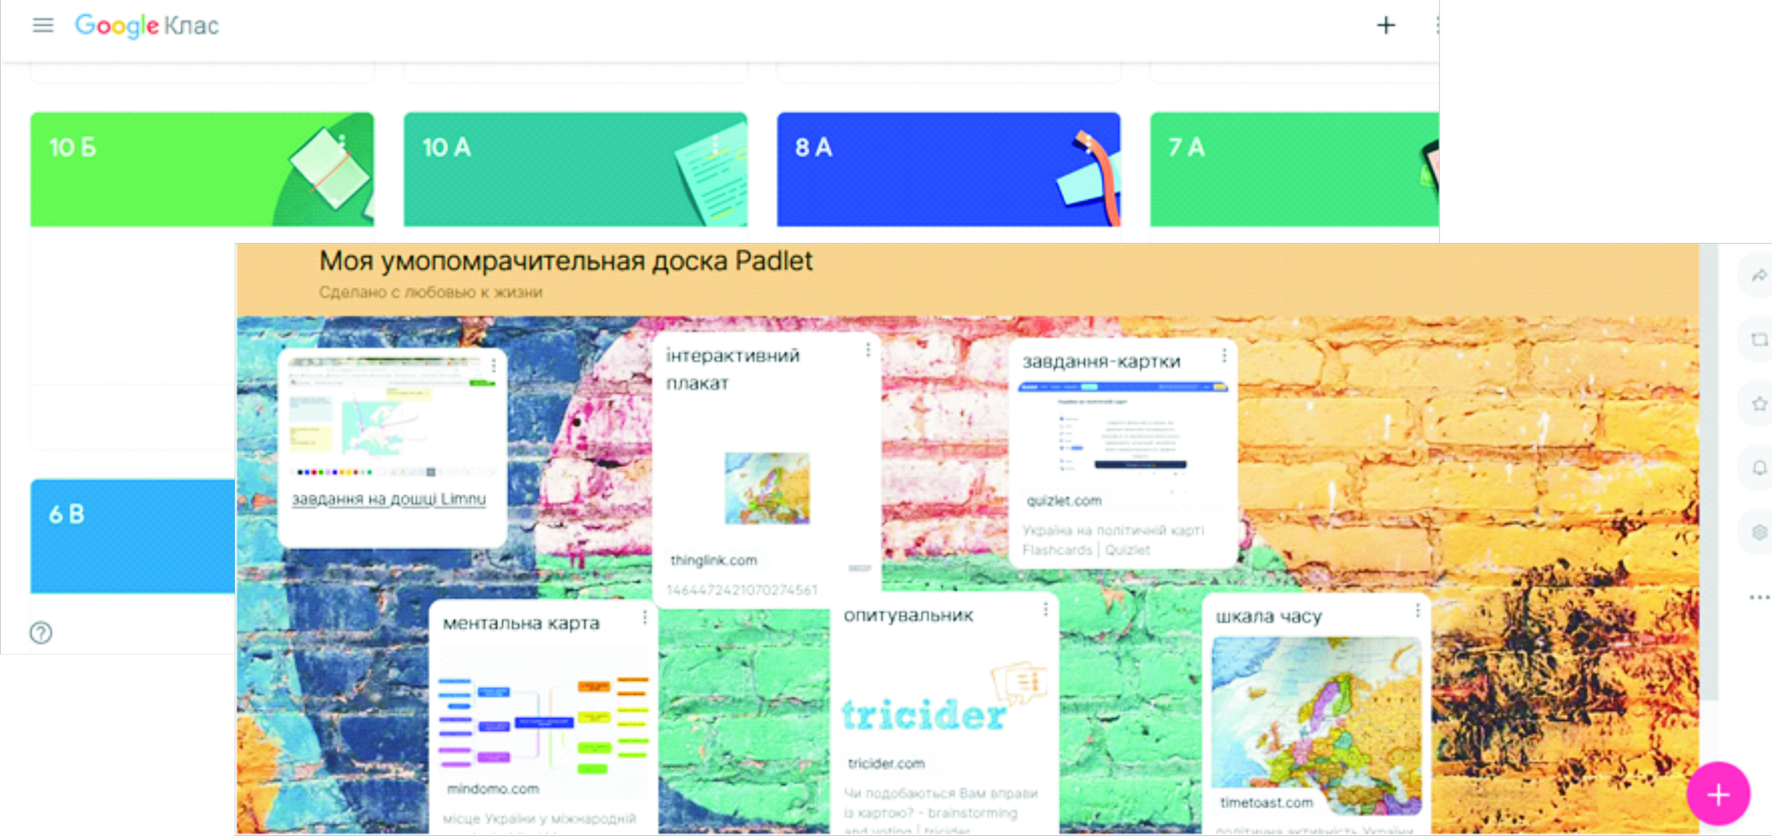
Рис.2.4 Приклади хмарних ресурсів.
Варто вказати на одну зручну особливість – усіх згадані ресурси підв’язані до електронної пошти gmail.com, що значно полегшує реєстрацію та роботу з ними.

2.3. Технологія «Гейміфікація (Ігрофікація)» – Навчайся, граючись

Багато із розглянутих нами інноваційих технологій пов’язані із ІТ-технологіями. І дана технологія теж часто є дотичною до комп’ютеризованої сфери. Хоча варто чітко розуміти, що грати можне й без гаджета. Гейміфікація як метод - це один із сучасних напрямків одержання інформації та її вивчення. Гейміфікація, як вказано у Оксфордському словнику: «це застосування типових елементів гри (рахунок, змагання між гравцями, наявність правил гри) в інших сферах діяльності для сприяння взаємодії» [34]. За статистикою більше півмільярда людей у світі грають у онлайн-ігри як мінімум годину на день. Термін «гейміфікація» вперше був використаний британським програмістом, розробником комп’ютерних ігор Ніком Пеллінгом (у2002 p.). Він вкзував, що немає різниці між чи ми пишемо крейдою на дошці чи маркером на інтерактивній дошці, все рівно це форма передачі інформації.
Викладачі та учні для успішного навчального процесу, та взаємовигідного й швидкого спілкування мають говорити однією мовою, її ми класично можемо назвати «інформаційною». Вчитель повинен бути на одній хвилі із учнями . тому використання ігор це відносно новий тренд у сфері освіти, відображає перехід до програмно-ігрового принципу отримання знань. Суть гейміфікації – це різне застосування типових підходів для комп’ютерних ігор в програмних продуктах для неігрових цілей із метою залучення учнів до якихось вирішення прикладних завдань, зокрема вивчення матеріалу. Вона має ряд переваг перед традиційними способами засвоєння знань. Серед них відмітимо: характер завдань, що пропонуються, не залежать від особистісних якостей керівника, відповіді фіксуються однозначно, чітко та неупереджено. Це часто імпонує учням.
Метод гейміфікації виступаж своєрідним важелем впливу на поведінку людини, оскільки заснований на використанні ігрових елементів. Він руйнує соціальні та психологічні бар’єри, дозволяючи вивільнити потенціал учня. Щоб навчальний процес вважався гейміфікованим, він повинен містити наступні характеристики:
- Мають бути чітко визначені цілі, які спонукають до участі у грі;
- Правила мають бути логічні та послідовні, вони встановлюють межі та рамки, правила для досягнення цілей;
- Має бути стабільна система зворотного зв'язку, вона гарантуватиме досяжність цілей та гру гравців за правилами;
- Згода вчитися у грі має бути добровільною, а учасники дотримуватися правил для досягнення мети.
Ігри можуть бути цифровими та фізичними. Якщо фізична форма гри на уроці буде залежати від особливостей класу, вікових та психологічних умов, психологічного мікроклімату у колективі. То цифрові ігри на сучасному етапі все частіше цікавлять учнів. Ми пропонуємо декілька ресурсів які в ігровій формі дають можливість урізноманітнити освітній процес.
Ресурс wordwall – створений якраз ля складання завдань у ігровій формі. Він буде незамінний для учителів як географії так і математики чи мистецтва. Зауважимо на можливості роботи із картою, що зручно використовувати для вивчення номенклатури.
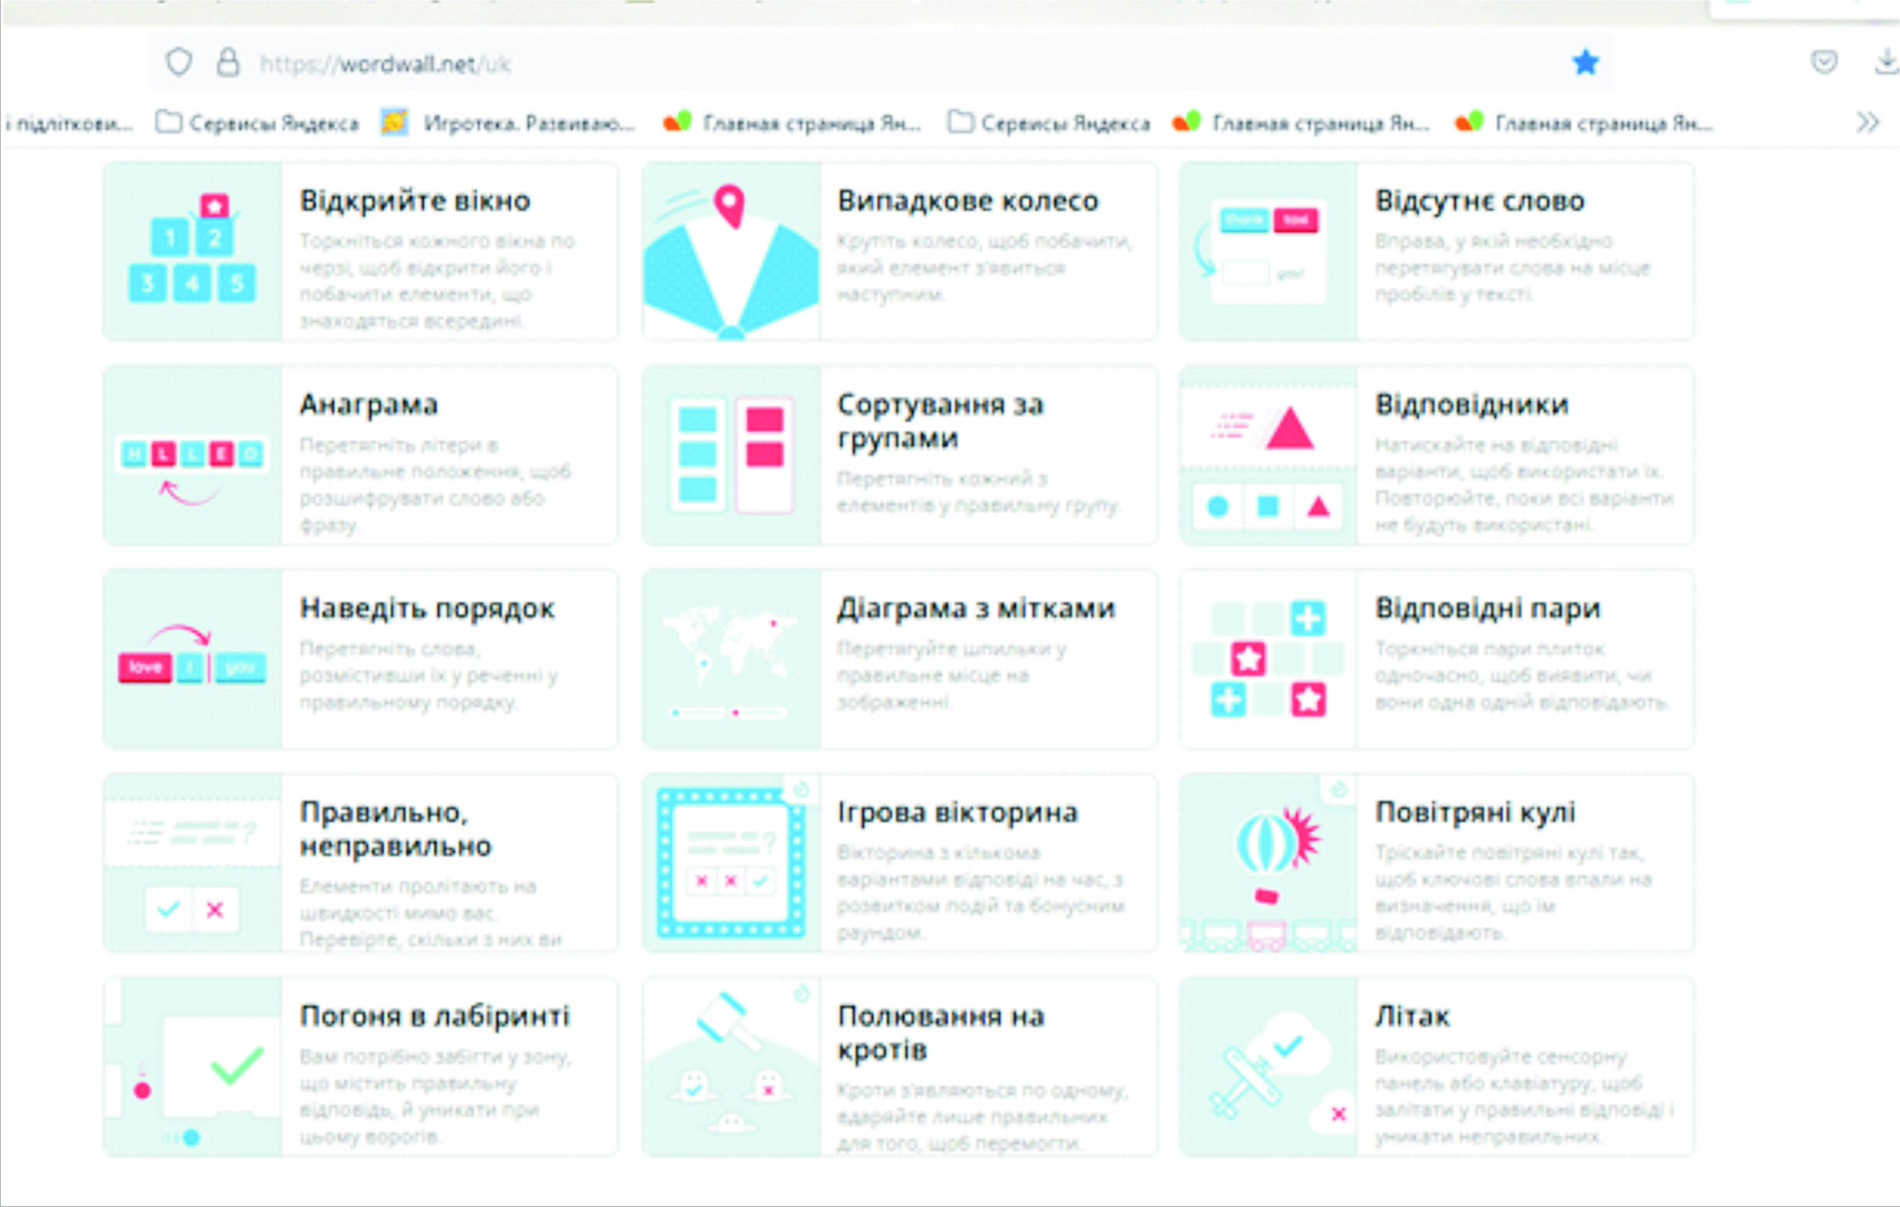
Рис. 2.5. Можливості ресурсу wordwall.
Ресурс Jigsaw planet – для створення пазлів рівної форми й складності. Використання цієї гри-головоломки значно урізноманітнить навчальний процес. Також зручною є можливість передачі покликанні на гру, що можна прикріпити у електронному щоденнику.
Ресурси для створення хмаринок слів - Word It Out , Word Cloud Generation , Word Art. Насправді їх значно більше, однак проблемним є мова програмного продукту та наявність вікритого ключа доступу. Використання хмаринок слів у останні роки також стали дуже актуальними, оскільки розвивають уяву та увагу учнів.
Гейміфікація не дає прямих відповідей на запитання, але пропонує простір для спільного дослідження. Запропоновані нею формати організації людської поведінки можуть бути використані для участі різного масштабу, наприклад, вирішення судових чи міських проблем. Враховуючи потенціал і обмеження, які вона несе, гейміфікація є закликом до експериментів і обговорень.

2.4. Кейс-технологія

У Державному стандарті серед завдань з модернізації шкільної є навчання яке «спрямовано на розвиток активності, самостійності, творчих можливостей кожного школяра, оскільки суспільство потребує особистостей, здатних свідомо діяти, приймати власні рішення, швидко адаптуватися до змін» [29]. Вирішення вказаного завдання може бути шляхом використання кейс-методу. Із методичної точки зору – це спеціально попередньо підготовлений навчальний матеріал, який містить детальний опис якоїсь життєвої ситуації, пов’язаної з проблемою котру вивчаємо, і яка потребує індивідуального або ж групового розв’язання.
Метод case-study (аналіз конкретних ситуацій) . Суть методу полягає в тому, що учасникам пропонується поміркувати над ситуацією, опис якої не тільки відображає практичну професійну проблему, а й актуалізує сукупність знань, які необхідно отримати при вирішенні цієї проблеми. Більш того, сама проблема не має однозначних рішень. Кейс являє собою систему ролей. Метод case-study у педагогічній науці відомий як кейс-метод або ж метод ситуацій (його ще називають навчання на конкретних прикладах).
Основним завданням при цьому є максимальне залучення учнів до самостійної роботи для вирішення піднятої проблеми або завдання. Дана технологія сприяє розвитку у здобувачів освіти самостійного мислення, уміння слухати й дослухатися та шукати альтернативне рішення, аргументувати свою думку. Метод розвиває та удосконалює аналітичні й оціночні навики, навчає працювати у команді, знаходити оптимальне раціональне вирішення проблеми.
Ще однією особливістю case-study є те. Що підчас його провадження задіюються інші інтерактивні методи навчання. Наприклад, при представлені проблеми яка потребує вирішення ми використовуємо проблемний метод, а коли учні шукають інформацію про проблемну ситуацію за допомогою ї уявного перетворення – то ми використовуємо уявний експеримент (див. додаток В).
Використання кейс- методу передбачає чітке дотримання поетапності та ролей. До заняття: вчитель готує матеріал та роздає учням індивідуальні завдання, список джерел інформації, а учень готується. Під час самого заняття: вчитель презентує кейс (проблему), організовує обговорення та роботу у групах, модерує активність учнів, які в свою чергу обмінюються підготованою інформацією, обговорюють у групах зібрану інформацію та роблять висновки й рекомендації. Етапи роботи учнів із кейсами показані на рисунку 2.6 . По завершенню заняття учитель оцінює роботу учнів на уроці а узагальнює зроблені висновки та запропоновані рекомендації.
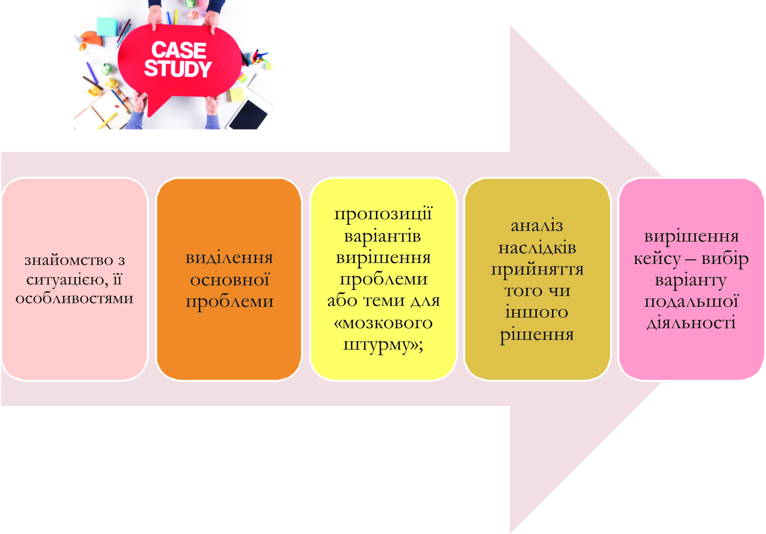
Рис. 2.6 Етапи використання методу case-study
Щодо використанні Кейс-методу на уроках географії у 11 класі, то його, на нашу думку, доречно використовувати при вивченні соціально-економічного та геополітичного блоків. Особливо враховуючи рекомендації щодо змін у навчальній програмі у зв’язку із військовою агресією північно-східного сусіда.

2.5. Скрайбінг
Скрайбінг (від англ. слова scribe - робити начерк, нарис) - це прийом розповіді чи пояснення, котрий супроводжується графічним підкріпленням ілюстрацією основного змісту. Тобто учні слухають розповідь про щось та водночас бачать графічну відповідність почутому.
Головне мета скрайбінгу – це допомогти дітям краще засвоїти зміст та запам’ятати значення почутої інформації із залученням візуалізації. Головним завдання цієї методики – є донести інформацію у максимально зрозумілій і привабливій для слухача формі. Саме тому для створення цього яскравого образу використовують різні види зображень – схеми, малюнки, символи, значки, окремі ключові слова , діаграми тощо. В ідеалі, учень дивлячись на скрайб-візуалізацію, повинен відтворити у пам'яті почуту розповідь. Таким чином будь-який вчитель, котрий пояснюючи малює крейдою біля дошки шкільний матеріал, є по суті скрайберем.
Головними перевагами скрайбінгу будуть :
- яскравість;
- інформативність;
- лаконічність;
- чіткість;
- креативність представлення інформації.
Склайбінг розрізняють фасилітаційний та відео скрайбінг. Фасилітаційний скрайбінг (від англ. facilitate - «допомагати, сприяти, сприяти») - це відображення інформації із словесної форми у її візуалізацію та її фіксація урежимі реального часу. Тобто скрайбер прямо перед аудиторією розповідаючи зразу замальовує основні ідеї розповіді та ключові моменти презентації, замінюючи іменники та дієслова рисунками, діаграмами чи графіками. Такий спосіб залучає учасників уроку до процесу навчання, дає їм можливість висловити та сформулювати свої думки , творчі ідеї.
Відеоскрайбінг має свої переваги. Це відзнятий ролик накладений на розповідь. Його можна демонструвати необмежену кількість раз, можна використовувати як самостійне пояснення, чи як видовищне доповнення до уроку. Його можна використовувати для створення різноманітних рекламних продуктів (анонси, реклама. резюме).
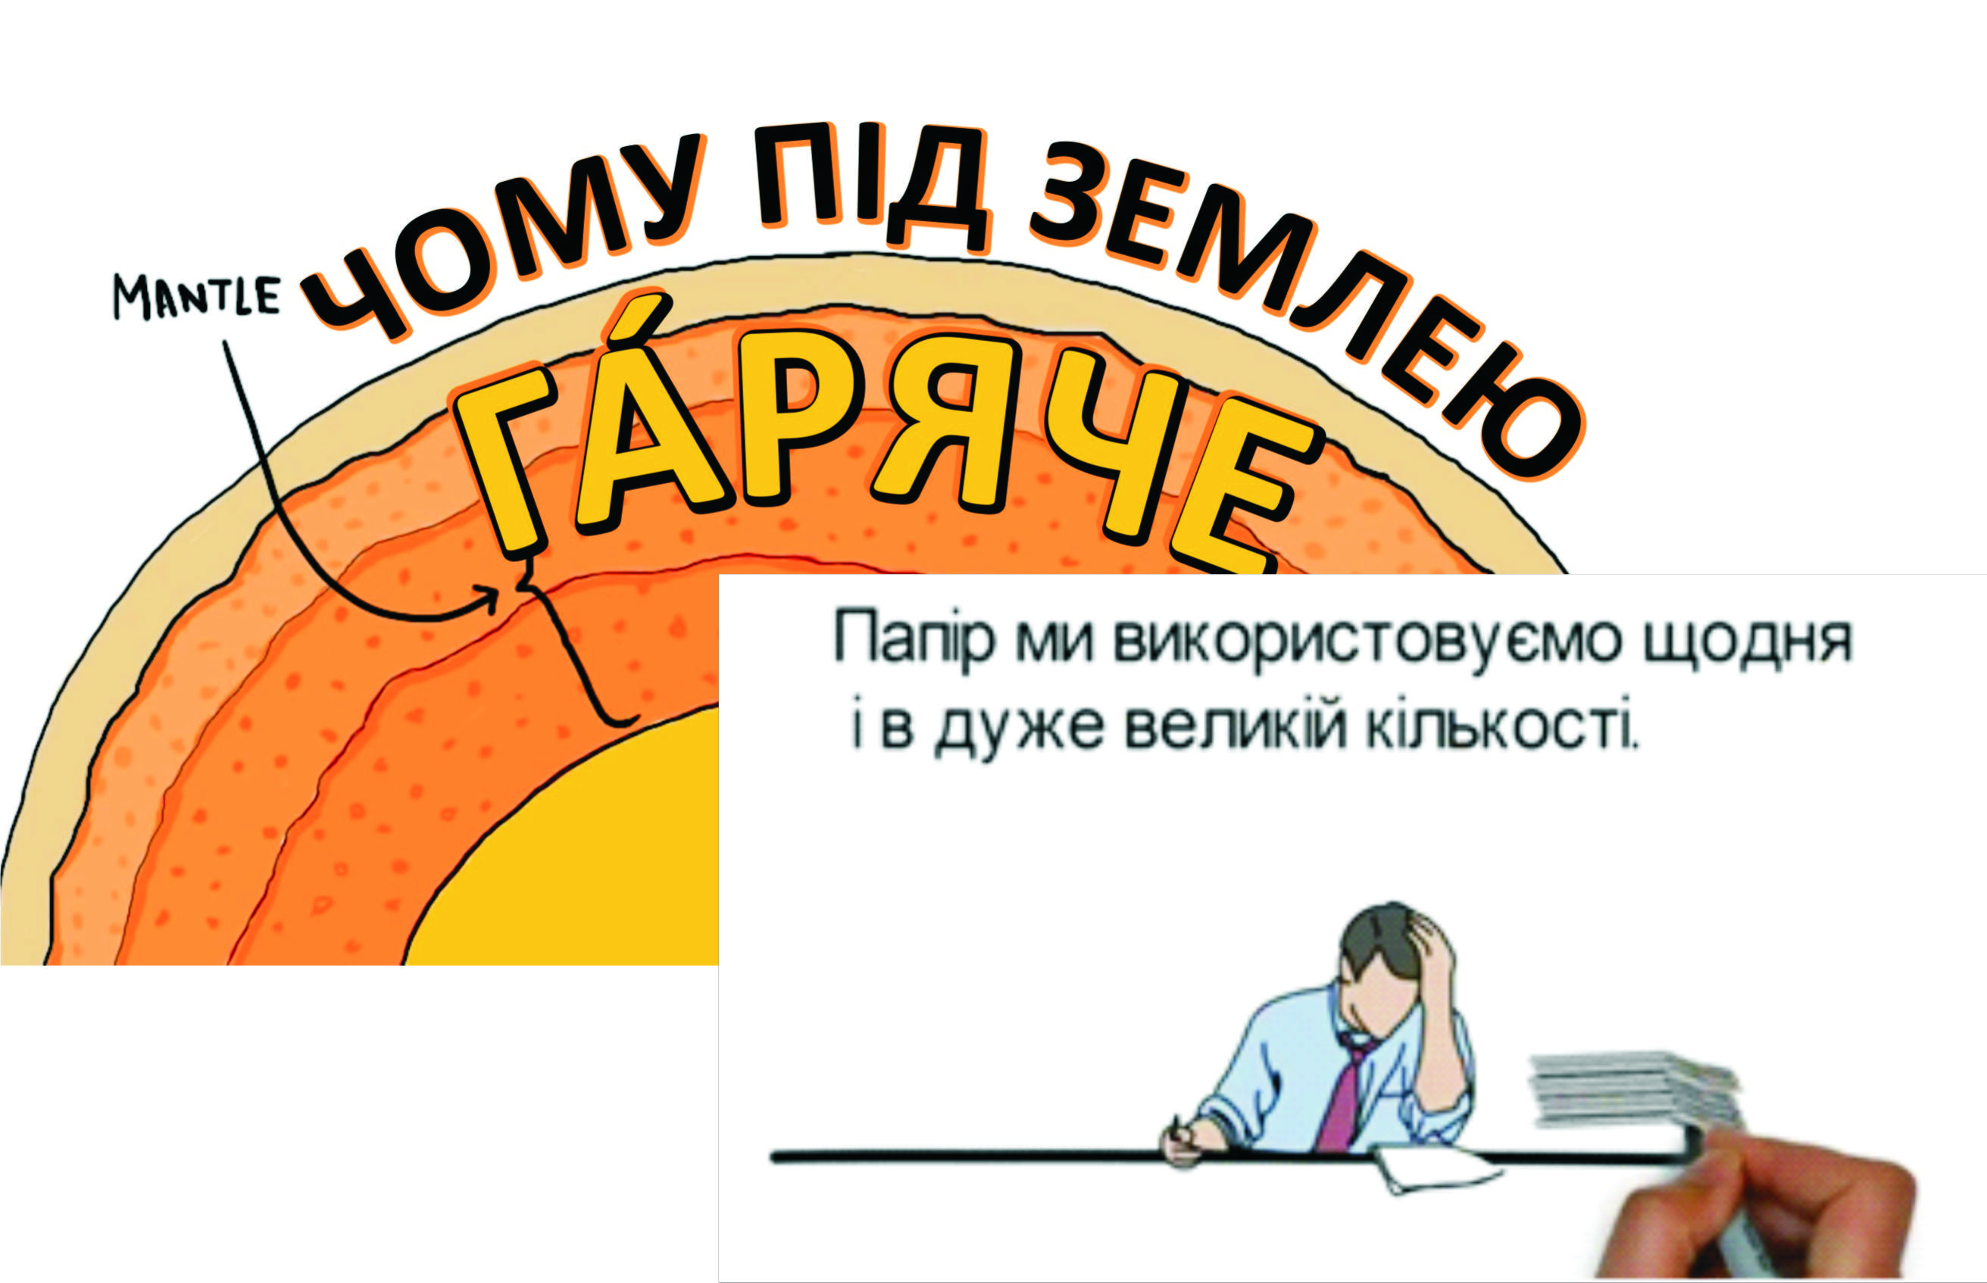
Рис. 2.7. Приклади скрайбінгу
Уроки географії часто супроводжуються скрайбінгом. Якщо говорити про фізико-географічні тематики – то рисунок допомагає відобразити та пояснити процес який пояснює учитель, адже не завжди є можливість мультимедійного супроводу. Якщо ж говорити про суспільно-географічні тематики – то тут вагомим моментом є пояснення графічного матеріалу. Оскільки курс географії у 11 класі комплексний, то скрайбінг є незамінним під час пояснення тем.

2.6. Перевернуте навчання
Як стверджує Джон Дьюї реформатор освіти, американський психолог: «Ми позбавляємо дітей майбутнього, якщо продовжуємо вчити сьогодні так, як вчили цьому вчора». Типовим приклало інновації є технологія перевернутого навчання, ао її ще називають Перевернутий клас.
Перевернутий клас (від англ. flipped classroom) – це такий принцип навчання, відповідного якого основне вивчення нового матеріалу учні проводять вдома, а під час аудиторної роботи вони виконують завдання, вправи, проводять лабораторні і практичні дослідження, проходять індивідуальні консультації з вчителем та ін. Фактично це освітня модель, при якій типова подача лекцій чи організація завдань представлені навпаки (перевернуто). Учні дивляться короткі відео лекції (або працюють із блогом учителя) вдома, а у класі поглиблюють матеріал захищаючи проекти, дискутуючи. Відеоконференції, дуже часто розглядаються як визначна частина перевернутого підходу. Адже учням все рівно потрібно донести інформацію. Тому ці лекції створюються самим вчителем і публікуються в додатках у Інтернеті, або ж зберігаються на онлайн-платформі школи для обміну файлами.
На сьогодні доступність відео для перегляду, стала невід’ємною частиною концепції перевернутого навчання. Концепція перевернутого навчання ґрунтується на таких ідеях як :
- активне навчання учнів,
- залучення учнів до спільної діяльності,
- змішане навчання є найрезультативнішим;
- саморозвиток є основою сучасного освітнього процесу..
Незамінність перевернутих класів заключається в можливості використовувати час уроку для групових занять, де здобувачі освіти можуть обговорювати матеріал, перевіряти свої знання та спілкуватися один з одним виконуючи практичні заняття. Під час уроку роль вчителя полягає в тому, щоб діяти як ментор або консультант, заохочуючи учнів до самостійного дослідження та групової роботи.
Сучасні учні мають отримувати інформацію згідно вимог сучасності. Вчитель же відіграє важливу роль у освітньому процесі, але він є тим носієм знань, котрий безпосередньо впливає на формування в учнів усіх необхідних для подальшого життя компетентностей. В той же час учні хочуть більше свободи й самостійності, зокрема і під час здобуття знань. Саме із цією метою у освітньому процесі доцільно застосувати методику «Перевернутий клас».
Його головна мета формування активного, залученого в освітній процес учня, котрий уміє думати, може співпрацювати, не боїться запитувати, готовий допомагати, чи просити про допомогу, навчений вести дискусію, аргументувати й аналізувати інформацію, та виражати власну думку.

2.7. Технологія BYOD – BringYourOwnDevice
(Принесіть свої власні пристрої)

Під час написання роботи ми неодноразово зауважували, що сучасний учитель у своїх бажаннях педагогічного росту скутий технічними можливостями у закладі освіти. З іншого боку – сучасні учні стали залежними від гаджетів і у даному випадку «якщо процес не можна зупинити, його треба очолити» . Власне саме це й вбачається у використанні Технології BYOD – BringYourOwnDevice. Абривіатура BYOD (Bring Your Own Device) є відносно новою. Спочатку це був маркетинговий термін щодо інформаційних технологій (період 2009-2011 рр.). Хоча й почала використовуватися ще раніше у різних закладах освіти. Відмітимо, що багато досліджень довели позитивні результати використання учнівських та студентських гаджетів у навчальному процесі. Їх використання підвищувало мотивацію, забезпечувало інтерактивність, уможливлювало співпрацю та залучення здобувачів освіти до різноманітних видів праці, сприяло індивідуалізації навчання. Хоча у використанні мобільних пристроїв спостерігаються й негативні сторони.
Сьогодні, особливо під час обмеження можливостей відвідувати очно заклади освіти регулярно, обмеження забезпечення електрикою використання гаджетів та мобільних додатків у освітньому процесі (при технології BYOD) набувають все більшої актуальності. Під час навчання вчитель використовує сучасне обладнання «з кишені» учня, тобто їх власні смартфони, планшети тощо.
Таке вирішення проблеми дозволяє розв’язати кілька важливих освітніх проблем зразу, зокрема - проблему забезпечення закладів освіти із сучасною комп’ютерною технікою. А постійний розвиток мобільних додатків, значно спрощує вирішення цієї проблеми. А ще розширює можливості навчання.
Використання BYOD також ефективний, оскільки водночас залучені всі учні дослідницькими засобами. На прикладі курсу географії у 11 класі зауважимо, що влучність використання даного прийому полягає у активізації діяльності учнів під час виконання завдань. Також дозволяє вирішити проблему із відволіканням на особисту переписку та соціальні мережі. Одночасне використання власних пристроїв дозволяє одночасно перевірити рівень знань учнів за допомогою відповідних хмарних сервісів.

2.8 Метод шести капелюхів
Едвард де Боно - популярний психолог і педагог. Основоположник техніки «Мислення про думку». Його вправи тренують і розвивають процес мислення і можуть використовуватися на уроках як окремі інтерактивні методи. Метод «Шість капелюхів» - це психологічна гра, сенс якої полягає в розгляді однієї проблемної ситуації з шести незалежних точок зору. Це дозволяє скласти найбільш повне уявлення про тему обговорення і оцінити плюси і мінуси на логічному та емоційному рівні.
Використання шести капелюхів ефективно в процесі будь-якої розумової роботи, в будь-якій сфері і на різних етапах. Наприклад, спосіб може допомогти, оцінити щось, знайти вихід зі складної ситуації тощо. Крім того, його можна використовувати для вирішення конфліктів і, знову ж таки, для планування чи оцінки. Його також можна використовувати як складову навчального плану.
Простий та практичний спосіб, який дозволяє подолати такі три основні труднощі, які пов’язані з практичним мисленням та з ними часто зустрічаємося на уроках:
- емоції,
- плутанину,
- розгубленість.
Метод дозволяє розділити думку на шість типів, або модулів, кожному з яких відповідає метафоричний кольоровий «капелюх». Такий розподіл дозволяє використовувати кожен режим набагато ефективніше, а весь процес мислення стає більш цілеспрямованим і стійким. Мета методу – навчити студентів краще розуміти особливості свого мислення, контролювати свій мисленнєвий шлях і точніше співвідносити його з поставленими завданнями, щоб ефективніше використовувати процес мислення при вирішенні завдань. Важливо те, що повна картина ситуації з’являється після того, як усі шість капелюхів будуть одягнені по черзі та будуть зроблені усі висновки.

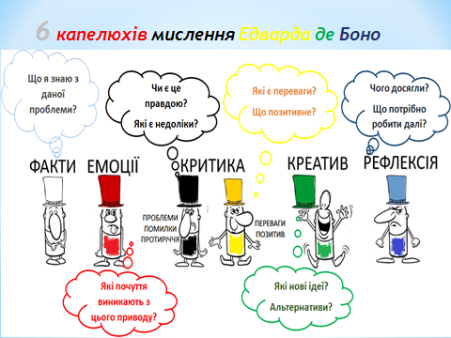
Рис. 2.8 Схема використання методу шести капелюхів Едварда де Боно [32]
Це простий і практичний метод паралельного мислення, принцип якого полягає в тому, що кожен учень, який обговорює проблему, одягає капелюх певного кольору і думає так, як того вимагає колір капелюха. Тому використання методу не потребує значних ресурсів. Достатньо капелюхів шести різних кольорів, які учні можуть виготовити заздалегідь. В умовах застосування метод «Шість капелюхів мислення» потребує наявності модератора, який керує процесом і забезпечує дисципліну.
Білий капелюх. Приміряючи цей головний убір, ми орієнтуємося на наявні дані. Ми намагаємося зрозуміти, якої інформації не вистачає, де її знайти, як використати вже відомі факти та висновки для вирішення проблеми. Це, по суті, ретроспективний метод пізнання, який використовується для виявлення причинно-наслідкових зв'язків і закономірностей у розвитку явищ.
Червоний капелюх - включаємо інтуїцію і почуття. Що говорить тобі внутрішній голос? Інтуїтивні припущення і відчуття на цьому етапі дуже важливі, оскільки дозволяють судити про емоційний контекст і ставлення до проблеми крізь призму людських почуттів. Якщо це групове обговорення, то важливо спробувати зрозуміти відповіді інших, рушійні сили та основу для запропонованих ними рішень. Для цього кожен має бути правдивим і щирим, не приховувати своїх справжніх почуттів і переживань.
Чорний капелюх. У цьому ви повинні бути песимістами, але з хорошою дозою критики. Пропоновані шляхи вирішення проблеми оцінюються на предмет можливих ризиків у майбутньому, подальшого розвитку складних і непередбачених ситуацій. Спробуйте знайти слабкі сторони кожної ідеї та звернути на них увагу. Чорний капелюх варто використовувати в першу чергу тим, хто вже досяг успіху і хто звик мислити позитивно, оскільки найчастіше такі люди схильні недооцінювати очікувані труднощі.
Жовтий капелюх є протилежністю чорного капелюха і передбачає оптимістичний і позитивний погляд на проблему. Підкресліть сильні сторони та переваги кожного рішення. Це особливо важливо, якщо всі варіанти виглядають досить темними. Зелений капелюх відповідає за творчість, пошук незвичайних ідей і неординарних поглядів. Жодної оцінки раніше запропонованих рішень, лише їх подальший розвиток усіма доступними методами (інтелектуальні карти, фокусні об’єкти, асоціації та інші інструменти активізації творчого мислення).
Синій капелюх сам по собі не пов’язаний із прийняттям рішення. Його одягає модератор (вчитель) або ж той, хто з самого початку ставить цілі на початку роботи й підводить підсумок у кінці. Він надає слово кожному «капелюху», стежить за дотриманням правил та тематики.
Метод шести капелюхів можна використати при проведенні дослідження на тему «Причини заселення схилів вулканів», або ж «Ресурсний потенціал атмосфери своєї місцевості та приклади його використання», тощо.

2.9. Технологія дистанційного навчання

Ще до останніх років дистанційне навчання сприймалося як щось далеке, непотрібне та складне. Характерною інновацією його активне використання стало з XXІ століття. Та почало сприйматися як найефективніша система забезпечення освітнього процесу в закладах освіти, для підготовки та безперервної висококваліфікаційної, самоосвіти. Особливо актуальним стало в час пандемії COVID-19.
Під дистанційною формою здобуття освіти - розуміють індивідуалізований освітній процес, що відбувається у основному при опосередкованій взаємодії учасників освітнього процесу на відстані, але у спеціалізованому середовищі. Такі середовища функціонують на основі використання сучасних психолого-педагогічних, а також інформаційно-комунікаційних технологій. [28]
Під поняттям «дистанційне навчання» (англ. distant learning) науковці вбачають: «засіб реалізації процесу навчання, в основі якого можуть використовуватись сучасні телекомунікаційні та інноваційні технологій, що дають змогу на відстані без особистого контакту між вчителем і учнем навчатися, в спеціально створеному навчальному середовищі за допомогою використання сучасних інформаційно-комунікативних технології» [26].
Дистанційне навчання забезпечує розвиток творчих та інтелектуальних здібностей здобувача освіти шляхом використання відкритого та вільного використання різноманітних освітніх ресурсів і програм відкритого коду доступу. Звісно ж воно передбачає можливість доступу до мережі Інтернет, відповідного технічного забезпечення (гаджета).
Вимушене широке провадження дистанційного навчання призвело до швидких темпів росту інформаційно-комунікаційних компетентностей педагогів. Навіть вчителі старших вікових груп, які побоювалися комп’ютерної техніки, у критичних умовах досить швидко й ефективно навчилися працювати із он-лайн ресурсами. Тепер, під час підвищення кваліфікації за замовчуванням, навики роботи з компютерною технікою та рівень ІКТ педагогів будуть вважатися за mast have.
Серед основних елементів дистанційної системи навчання виділяємо пов’язані між собою єдиною методологією побудови і структурою розробки дистанційних курсів, комплекти навчально-методичних матеріалів, електронні системи контролю та вимірювання результативності навчання, віртуальні середовища навчально-практичної діяльності та електронні тренажери, комп’ютерні демонстрації, та інші ресурси. Їх схематичне структурування зображене на рис. 2.9.
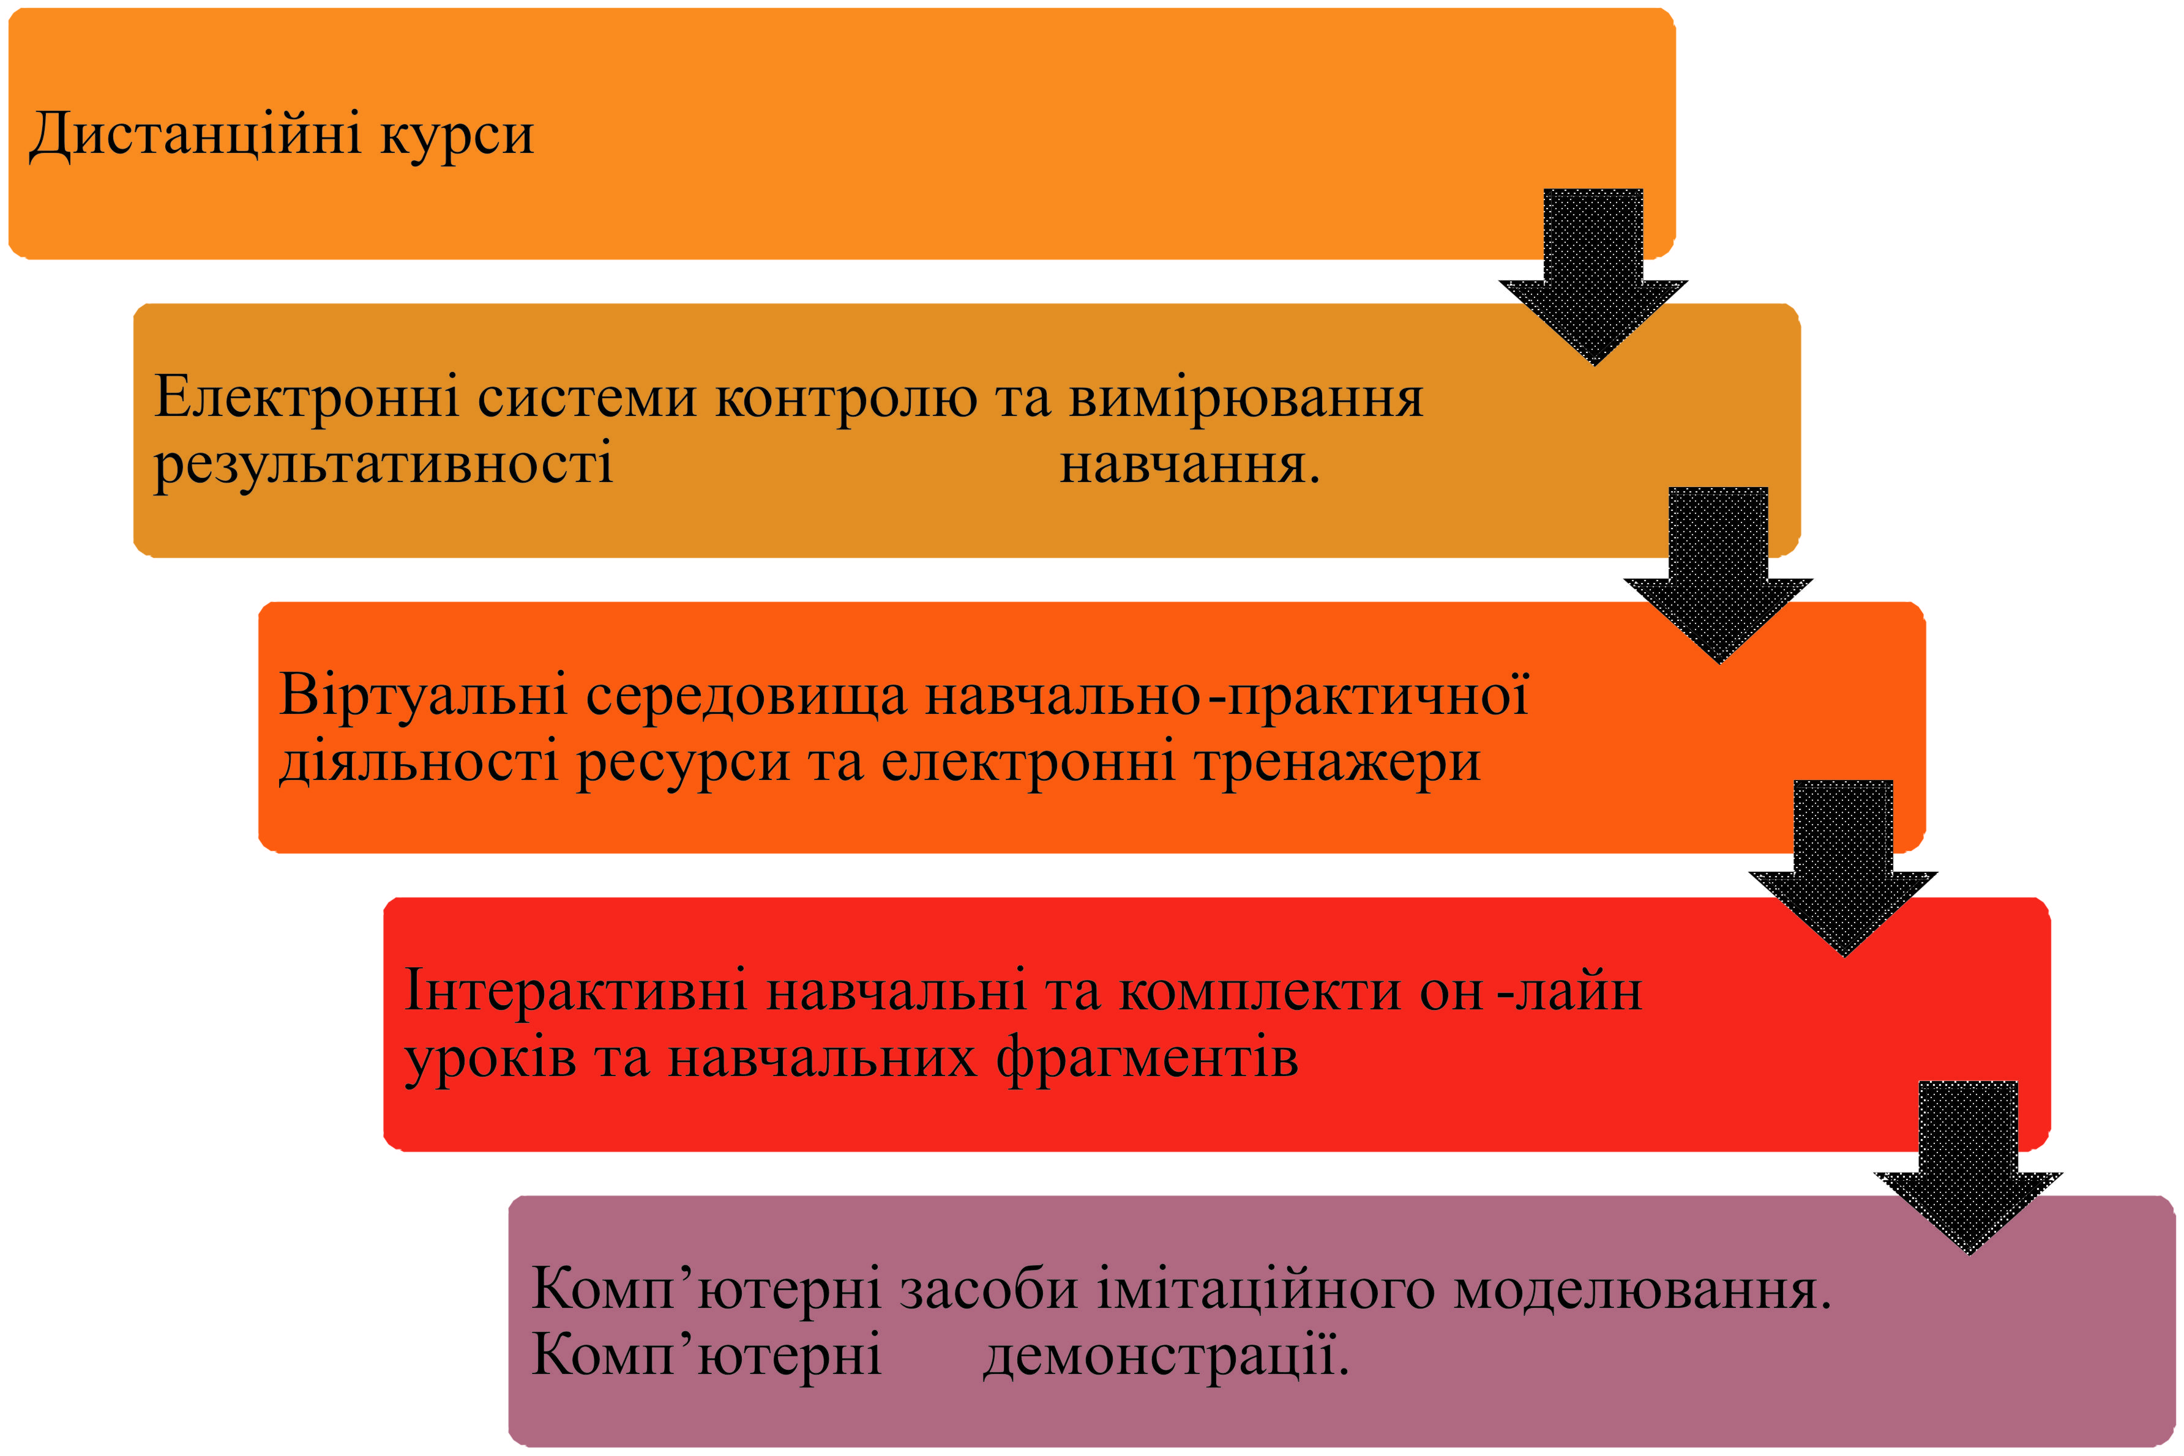
Рис. 2.9. Перелік груп ресурсів із навчально-методичними матеріалами для дистанційного навчання
Їх розробка здійснюється на основі державного освітнього стандарту з географії За своїм обсягом та складом його наповнення має бути достатнім або навіть надлишковим. Оскільки має бути передбачено, що організація освітнього процесу може бути з учнями, які будуть мати різний базовий рівень підготовки, із використанням різних стилів навчальної діяльності та різних навчальних навиків.
На сьогодні, коли українські вчителі та учні уже третій рік активно використовують дистанційні форми навчання ми можемо використовувати ресурси різноманітних платформ. Звичайно незамінною була б національна платформа із електронними освітніми матеріалами. Це було б значно зручніше, заходити на одну платформу, там обирати необхідний матеріал за відповідною темою, а з неї мати вихід на інші. Тобто не шукати контент по різних місцях. Такі платформи практикують створювати у електронних щоденниках (до прикладу «НЗ») де водночас зібраний і відео контент, і доступ до електронних підручників і доступ до щоденника для комунікації із учителями.
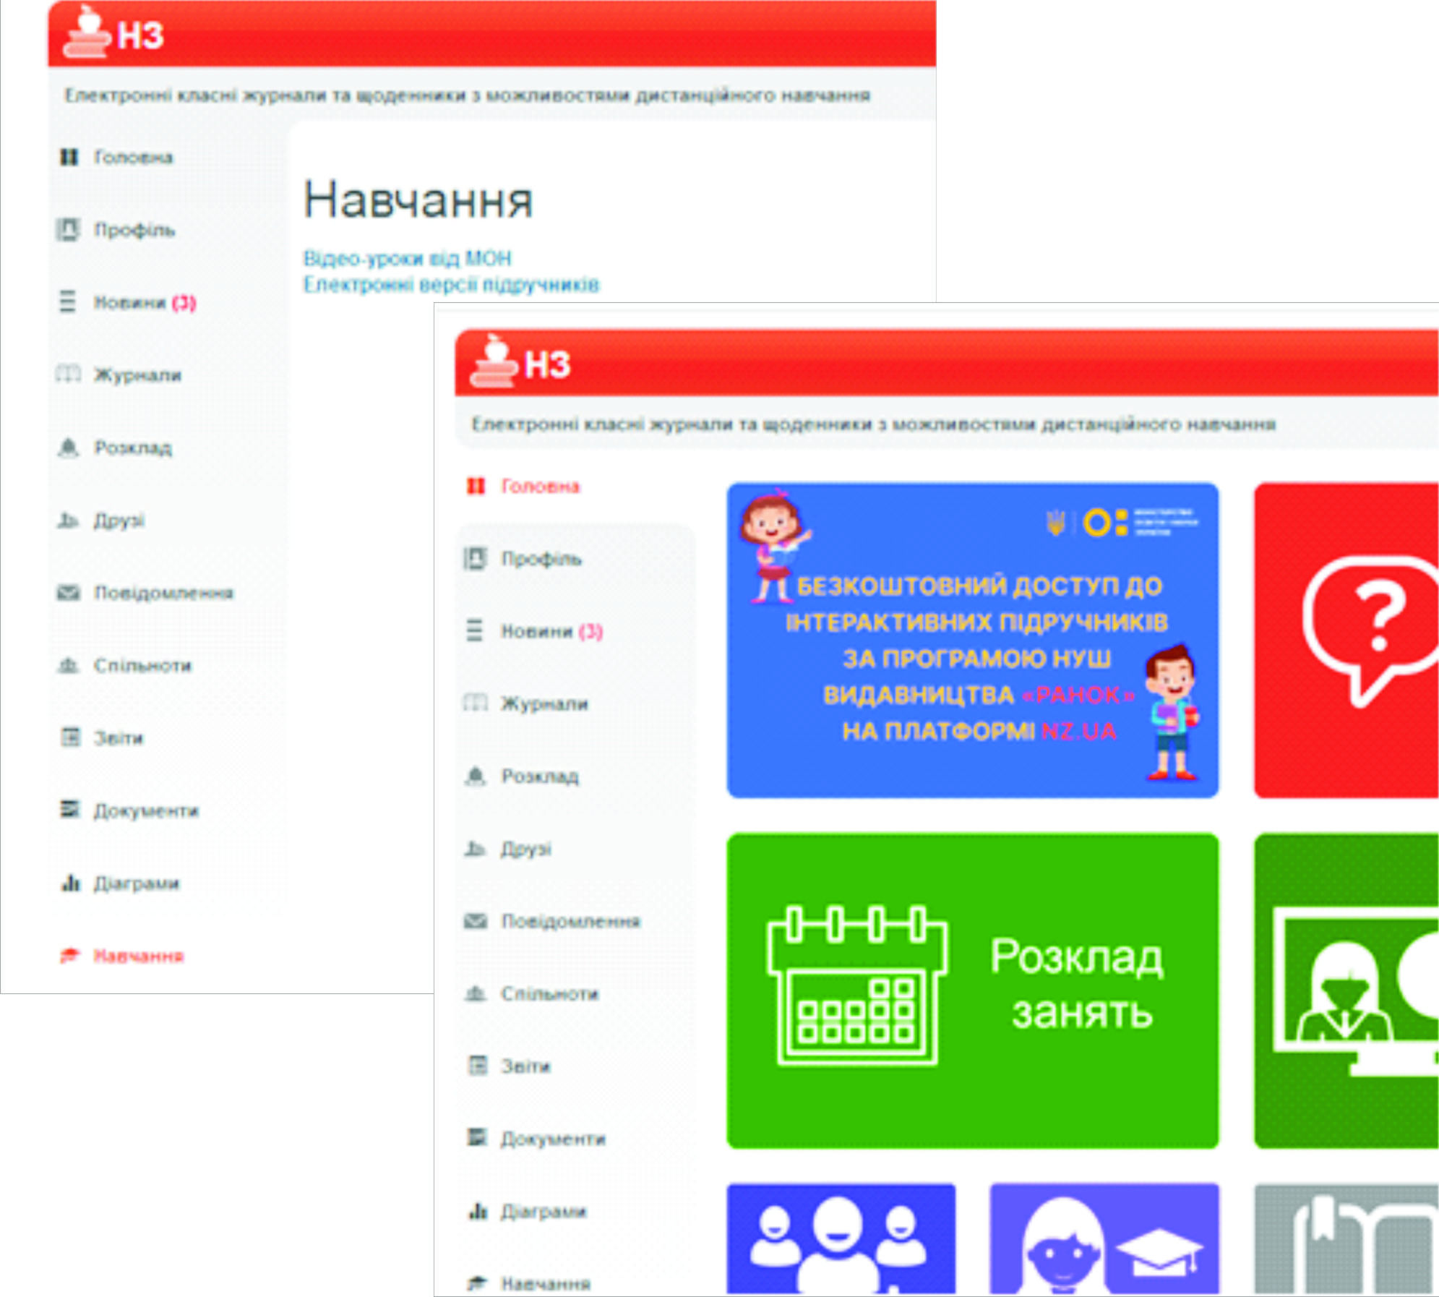

Рис. 2.10 Інтерфейс електронного журналу НЗ із пропозицією покликаннями на офіційний сайт МОНу
Під час дистанційного навчання, за допомогою комп'ютерних телекомунікацій, можна використовувати наступні форми занять:
– веб-заняття – це фактично і є дистанційні уроки, семінари, конференції, ділові ігри чи форми навчальних занять, що проводяться за допомогою можливостей «Всесвітньої павутини»;
– чат-заняття - різновид навчальних занять, із використанням чат-технологій. Вони передбачають синхронну роботу, тобто коли всі учасники заняття мають одночасний вихід у чат. Так при багатоьх дистанційних закладах освіти діє власна чат-школа За її використання функціонують чат-кабінети в яких організована дистанційна діяльність вчителів і учнів [23];
– дистанційна конференція - вид заняття яке може проводитися у декількох формах зв’язку. Відповідно розрізняють відео-конференцію, аудіо-конференцію, комп’ютерну конференцію або ж теле-конференцію. Остання проводиться, на основі списків при розсилці запрошень на електронну пошту [23].
– відеоуроки під час дистанційного навчання є невід’ємним елементом. Цифрові файли із записом уроку можуть зберігатися тривалий час на індивідуальному носії або ж вебсервері. Суть такого уроку в тому, що на екрані транслюється уроку вчителя. Відеоуроки будуть особливо ефективними з використанням динамічного зображення (вставками кінофрагментів, таблиць, анімації). Перевагою відеоуроків є можливість учнів самостійно регулювати хід уроку, ати можливість повертатися до потрібних етапів чи складних моментів пояснення;
– веб-форуми - це форма роботи вчителя із учнями щодо певної теми або проблеми через використання записів, які залишаються на сайті із установленою відповідною програмою. Вони відрізняються від чат-занять можливістю більш тривалої роботи та можливістю асинхронного характеру взаємодії вчителя з учнями;
Окремо варто виділити такі види дистанційних занять як самостійна робота за сценарієм, виконання індивідуальних проектів, виконання тренувальних вправ у он-лайн додатках; інтерактивне виконання контрольних робіт, тестів; проведення консультацій [16].

Висновки до другого розділу

Проведений аналіз інноваційних методів дослідження дає можливість зробити висновки, що сучасні інноваційні методи є швидкоплинними, їх потрібно впроваджувати уже й тепер. Адже учні розвиваються досить швидко, а ще швидше розвивається технологічне забезпечення сучасної науки та освіти. Тому вчитель має йти в ногу із освітнім прогресом.
Серед інноваційних методів та прийомів які на сьогодні активно впроваджуються у освітній процес у закладах освіти варто виділи ряд спільних рис: насамперед це комп’ютеризація навчання (ми бачимо невід’ємну присутність комп’ютерної техніки як у школі так і при самостійному навчання), курс на саморозвиток та самовдосконалення сучасного учня, забезпечення основних компетентностей зафіксованих у концепції Нової української школи.

РОЗДІЛ 3.
ЗАСТОСУВАННЯ ІННОВАЦІЙНИХ МОДЕЛЕЙ НАВЧАННЯ У ВИВЧЕННІ ШКІЛЬНОГО КУРСУ «ГЕОГРАФІЧНИЙ ПРОСТІР ЗЕМЛІ» 11 КЛАС

3.1 Використання інноваційних технології викладання під час вивчення першого розділу «Топографія і картографія»

Під час вивчення географії у 11 класі вчитель моделює зміст, форми і методи освітнього процесу, відповідно до поставленої мети курсу, до особливостей класу, із врахуванням методичних рекомендації та новизни. Впроваджуючи інноваційні педагогічні технології вчитель суттєво змінює освітній процес, водночас забезпечує вирішення завдання розвивального, особистісно-орієнтованого навчання, забезпечення набуття необхідних компетентностей. Але зауважимо, що все має бути в міру, у процесі вивчення географії доцільно дотримуватися золотої середини та використовувати і традиційні, й інноваційні моделі навчання. І одні, й інші однаково дієві та доповнюють одна одну. Потрібно, щоб вони залишалися у постійному взаємозв’язку та доповнювали один одного. Власне яка б не була цікава нова методика, і вона може набриднути і втратити свою результативність.
Під час проходження педагогічно практики у 11 класі вивчався перший розділ «Топографія та картографія». Саме на уроках даної теми ми й апробували власні педагогічні інноваційні ідеї. Для того щоб уяснити наскільки результативними були мої інноваційні спроби, я провела експеримент. У 11 А праювала з традиційними методами, а у 11 Б – із застосуванням інноваційних.
Діяльнісний підхід у вивченні географії 11 класу простежується у забезпечення діяльнісного компоненту. Типовим прикладом його впровадження було під час виконання учнями 11 Б класу практичної роботи №1 «Визначення на географічній карті географічних та прямокутних координат та характеристика ландшафту». Клас було поділено на групи. Кожній групі запропоновані окремі завдання. Учні повинні були «Визначити на топографічній карті географічні (з точністю до секунд) та прямокутні координати окремих точок, географічні та магнітні азимути, абсолютні та відносні висоти точок, падіння річки».
Приклад завдання виконували усі по черзі під керівництвом вчителя за питаннями із піручника. Обговорюючи проблемні питання та вказуючи на особливості виконання. А уже потім кожна група працювала із своїм варіантом завдань.
Із 11 А класом ми працювали за класичною схемою: вчитель поясним основні моменти щодо виконання роботи, а кожен учень працював самостійно із методичними вказівками до виконання завдання.
Результат: групова робота над прикладом завдання полегшила сприйняття матеріалу, налаштувала учнів на позитивний розмірений режим виконання. Усі учні впоралися із завданням вчасно. У більшості успішно із 26 учнів лише 5 отримали оцінку менше 7. Щодо 11 А класу - то відсоток успішності склав 65%.
Хмарні технології. Впровадження хмарних технології у Ліцеї №9 є активним, постійним явищем. Насамперед варто зауважити, що як і всі заклади освіти міста у школі функціонує електронний журнал із пере підключенням до онлайн бібліотеки підручників та офіційного каналу МОНу із відео уроками. Я ж використовувала електронну дошку Padlet із доступом до роботи на ній учнів класу. Якраз на момент вивчення даного теми клас був на дистанційному навчанні (серед епід-ситуацію у класі) і використання даного сервісу спростило роботу із матеріалом. Інтерактив та урізноманітнення роботисприяло сприйняттю матеріалу. І учні 11Б класу наналежному рівні справилися із завданнями Практичної роботи №3 «Визначення за градусною сіткою географічних координат точок, азимутів, відстаней у градусах і кілометрах між точками на різних за просторовим охопленням картах».
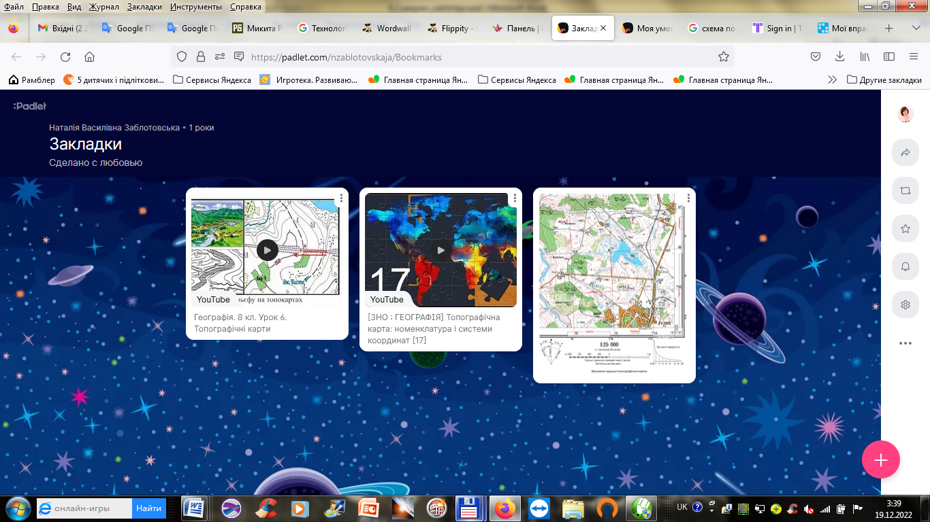
Рис.3.1 Фрагмент електронної дошки Padlet
Із 11 А класом ми працювали у очному режимі з використанням топографічної карти та роботи з дошкою (власне використовувався метод скрайбінгу). У даному випадку учні 11 А класу також впоралися із завданням. Загалом відмітимо, що метод скрайбінгу для географічної науки є типовим.
А для перевірки навиків розв’язування задач на масштаб мною було використано сервіс Всеосвіта у обох класах.
Висновок: у даному випадку класичні методи показали себе нічим не гірше інноваційних. .
Технологія «Гейміфікація», для рівня 11 класу ігрова форма, на нашу думку не актуальна. Звичайно їм було б цікаво побавитись, але обсяг матеріалу , його тематика, та особливості програми не дали можливості апробувати його на експериментальних класах.
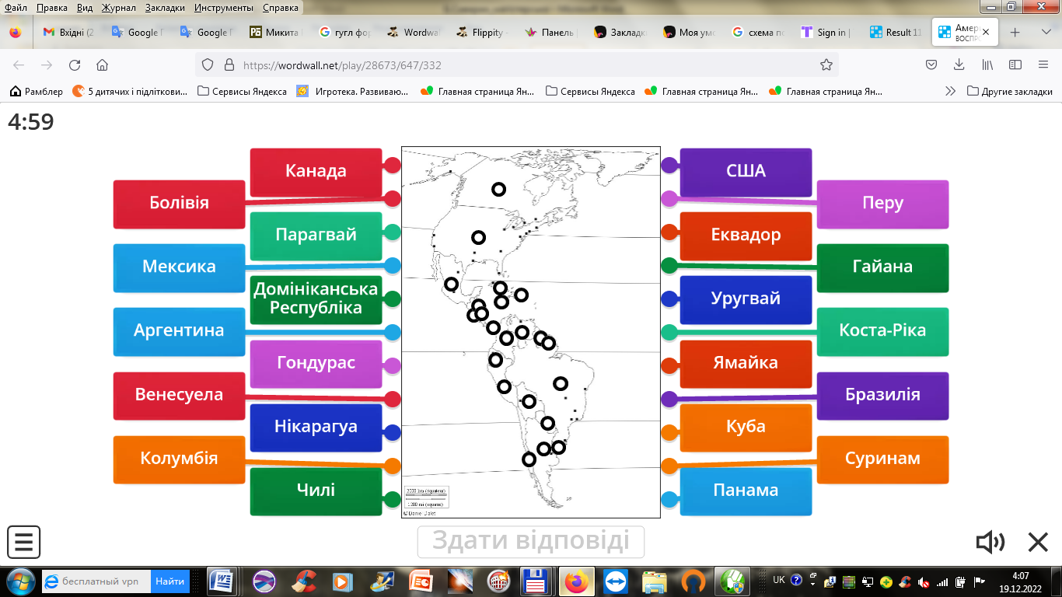
Рис.3.2. Ігрова робота у wordwall
Однак нами вдало вона застосована на прикладі 10 класу при вивченні політичної карти Америки.
Як уже зазначалося раніше досить часто доводиться поєднувати підходи та методи. Так при вивченні теми «Картографія» Електронні карти та глобуси. Картографічні інтернет-джерела. Навігаційні карти. Географічні інформаційні системи (ГІС), дистанційне зондування Землі, сфери їх практичного застосування» нами було використано одразу два прийоми: Перевернуте навчання та Технологія BYOD. Учні 11 Б класу матеріал опрацьовували самостійно за відео рекомендованим МОН, а на уроці вини за допомогою власних телефонів знайомилися із навігаційними системами та картографічними інтернет джерелами.
Учні ж 11 А класу також користувалися своїми гаджетами, але теоретичний матеріал отримали під час пояснення вчителем на уроці. Результати опитування показали гірший рівень сприйняття матеріалу аніж при використанні Перевернутого навчання.
Кейс-технологія. Була використана при проведенні дослідження «Сфери використання даних дистанційного зондування Землі» у 11 Б класі. Попередньо отримавши перелік рекомендованих джерел інформації та основні запитання на які потрібно було знайти відповіді учні визначили, що Дистанційне зондування Землі є важливим та актуальним напрямом наукових досліджень. Надто у період військової агресії, коли результати зондування просто необхідні для ЗСУ. Також учні вияснили, що матеріали дистанційного зондування Землі лежать в основі створенні навігаційних систем. Із 11 А класом ми апробували класичний метод проектів.
Результат. При використанні кейс-технології був задіяний весь клас, та всі учні отримали оцінки, а при класичному поданні проектів частина класу залишалися пасивними.
Технологія дистанційного навчання. Що стосується даної технології то на сучасному етапі вона актуальна у поєднанні із інноваційними та інтерактивними методами подання матеріалу. Особливо це відчутне у випадку коли через Повітряні тривого пропадає заняття, а затримуватися із роз’ясненням пропущеного матеріалу немає як. Адже програма вимагає її дотримання.
Як висновок, із апробованих нами прийомів, скажу, що використання інноваційних методів переважно дає кращий результат аніж класичних. Однак все залежить від багатьох факторів: теми, технічних можливостей, безпеко ви можливостей, психологічного клімату в класі та інтелектуального рівня класу.

2.2. Проведення опитування на тему «Використання інноваційних методів на уроках географії»

Для того щоб більш детально вати особливості використання інноваційних методів на уроках географії нами було проведено анонімне опитування серед учнів 11 класів Чернівецького ліцею №9. В даному опитувані взяло участь 30 учнів із двох одинадцятих класів. Вони самостійно мали відповісти на 10 запитань.
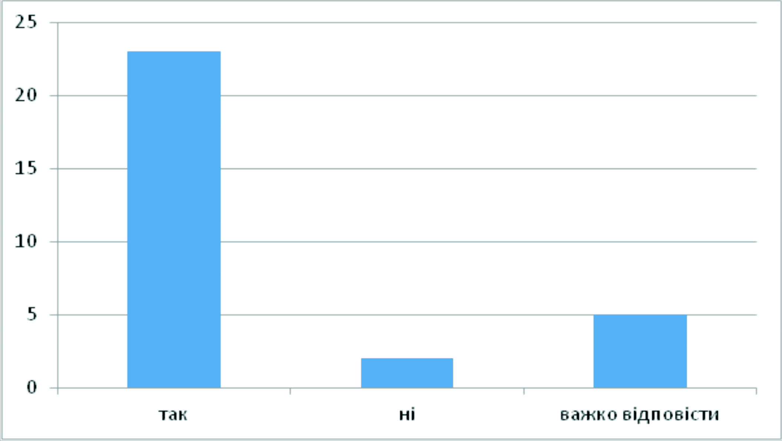
Рис3..3 Розподіл відповідей на питання №1 «Чи подобаються вам уроки географії?»
Більшості, а саме 23 учням (76,6%) подобаються уроки географії. Правда, 2 учні (6,6% ) вказали, нате що їм не подобаються уроки та 5 (16,6%) вибрали варіант важко відповісти. Як бачимо, в цілому уроки географії викликають інтерес є цікавими для вивчення. Такий розподіл відповідей пов’язаний із тим, що 11 класники обирають географію як один з предметів ДПА.
Серед учнів, яким подобаються уроки географії 78 % вказали, що найбільше їм імпонує інформація на уроці. Найменше ж учням подобаються завдання, які потрібно виконувати на уроках географії, що може свідчити про недосконалу методику проведення уроку географії.
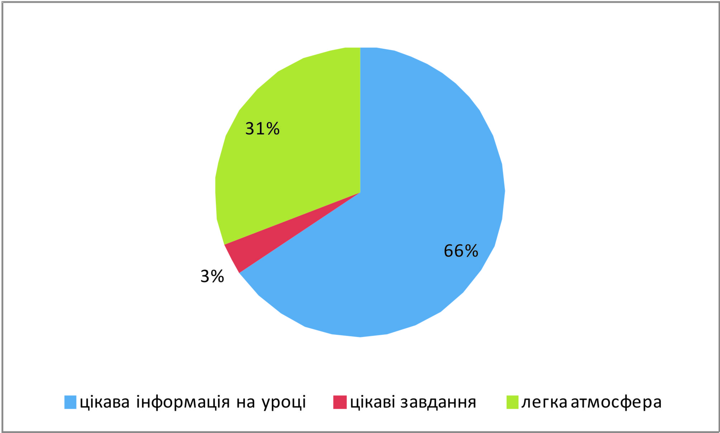
Рис. 3.4 Розподіл відповідей на питання №2«Чому саме вам подобаються уроки географії?»
Варто більше використовувати цікаві завдання, це могло б значно покращити успішність на уроці й підвищити інтерес до предмету.
На питання №3 «Що найбільше мотивує працювати на уроці», відповіді майже рівнозначні 53% учнів відповіли, що їм найбільше подобається працювати через природну цікавість, а 47 % що найбільше їх мотивує гарна оцінка.
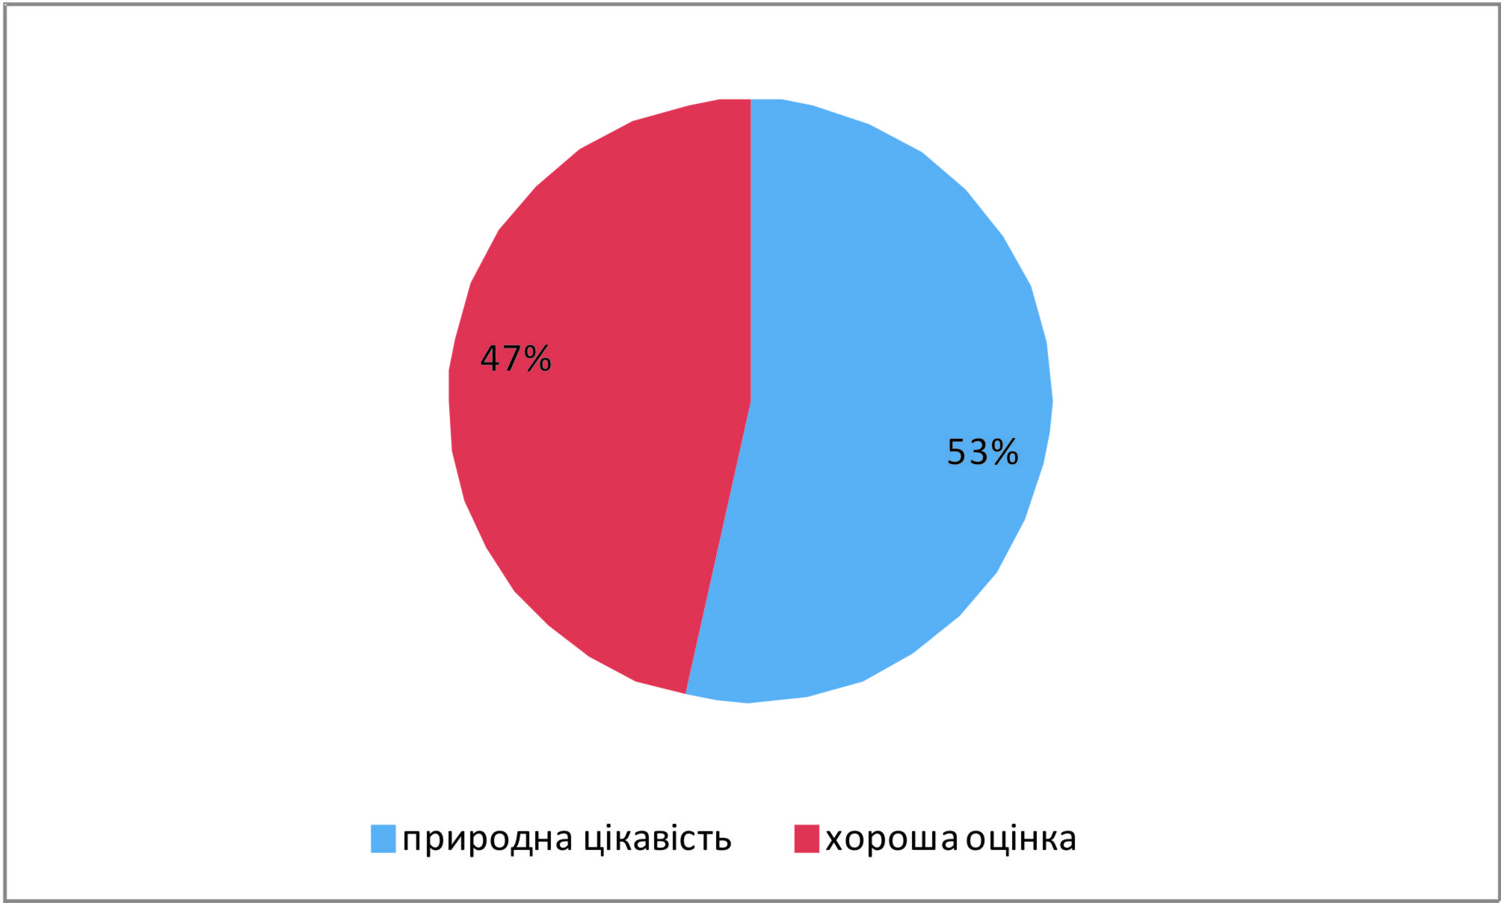
Рис. 3.5 Розподіл відповідей на питання №3«Що найбільше мотивує працювати на уроці?»
Щодо самого проведення уроків, згідно даного дослідження стало зрозуміло, що учні мають можливість висловити свою думку. Адже на питання №4 «Чи мате ви можливість на уроці географії висловити свою власну думку?» 93% учнів відповіло, що так. Але на питання «Чи маєте ви можливість обговорювати тему уроку з однокласниками?» відповіді розділились. 53% учнів відповіло, що їм дають можливість обговорювати тему уроку з однокласниками. Але 17% не дають такої можливості, а 30% не можуть відповісти. Це свідчить, шо на уроці не часто використовують інноваційні методи, які б полягали у колективних обговореннях, роботі у групах.
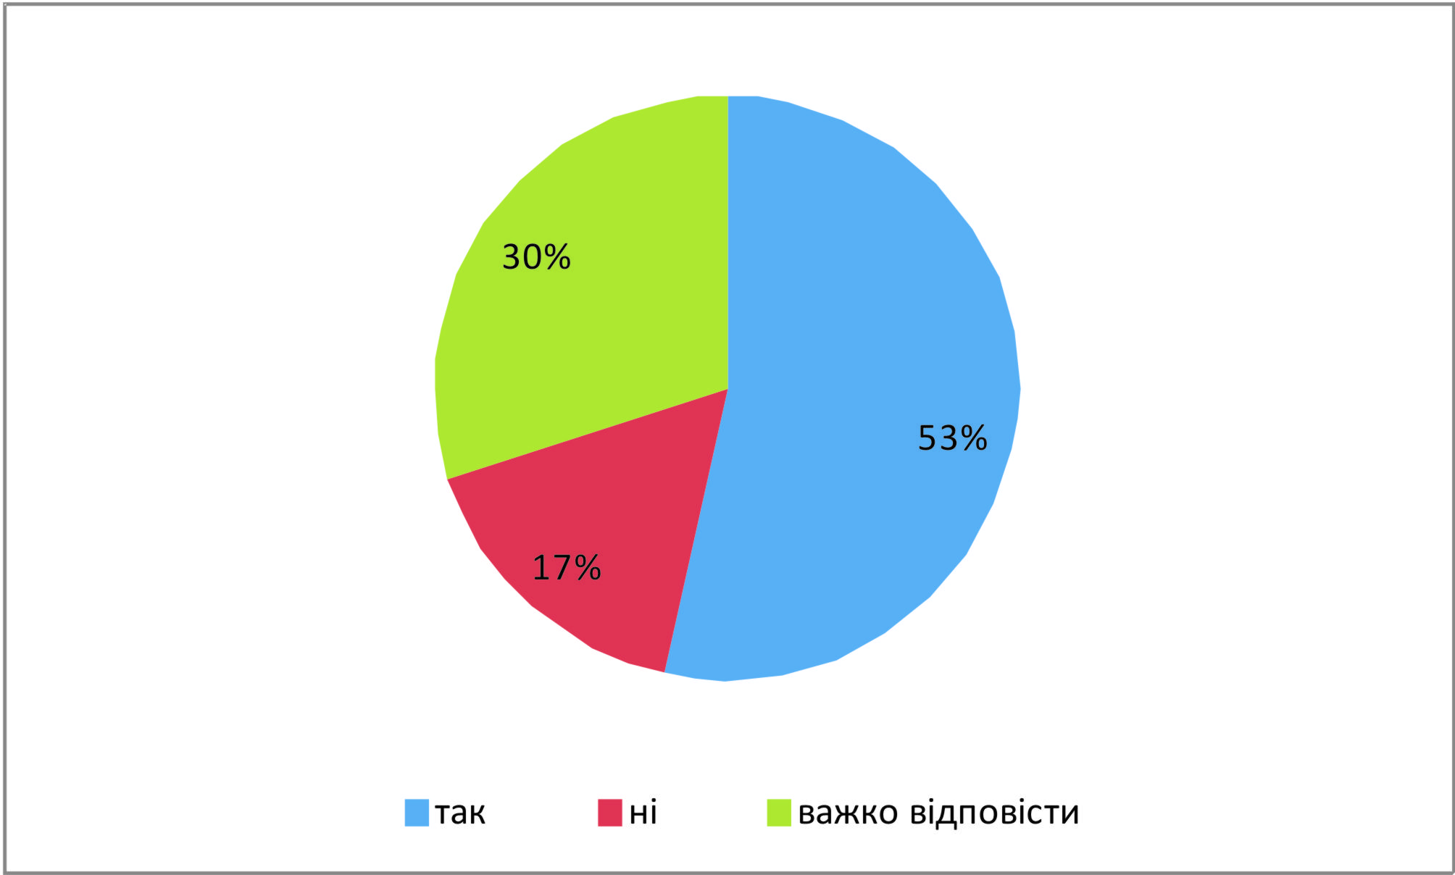
Рис.3.6 Розподіл відповідей на питання №4 «Чи дають можливість на уроці обговорювати тему уроку з однокласниками?»
Аналізуючи результати відповідей на наступне питання «Якому навчанню ви надаєте перевагу?» проситься висновок, що діти обирають варіант роботи у групах. На дане питання 18 учнів (що становить 56%) відповіли, що найбільше їм подобається працювати командою. З них 10 учнів обрали групову роботу, а 8 – роботу у парах. І лише 5 учням (17%) подобається виконувати індивідуальні завдання. Як бачимо 11 класники надають перевагу колективним формам роботи, що можна пояснити віковими особливостями. Такий розподіл розвиває в учнів здібності критичного мислення та аналізу.
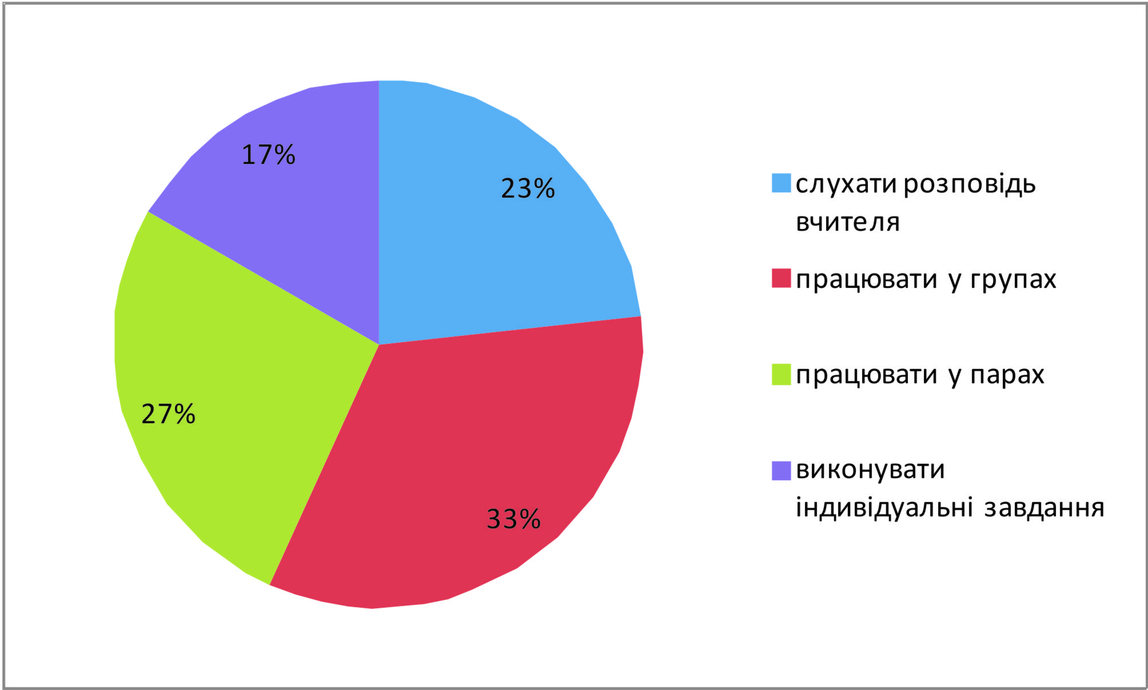
Рис. 3.7 Розподіл відповідей на питання №5 «Якому навчанню ви надаєте перевагу?»
Нас цікавила думка учнів щодо використання методів пов’язаних із ІТ-технологіями. Тому ми запропонували запитання «Як вам більше подобається працювати на уроці?». 57% обрали відповідь – переглядати відео ролики та обговорювати їх у класі, 40 % вказали, що їх подобається виконувати різн вправи на телефоні, і лише один учень орав відповідь «працювати із підручником». З одного боку ми побачили потребу у інноваційних підходах (ігрофікації, роботі із власним гаджетом, роботі із контентом мережі інтернет), але лякає інше – учні не визнають книгу як джерело інформації та знань.
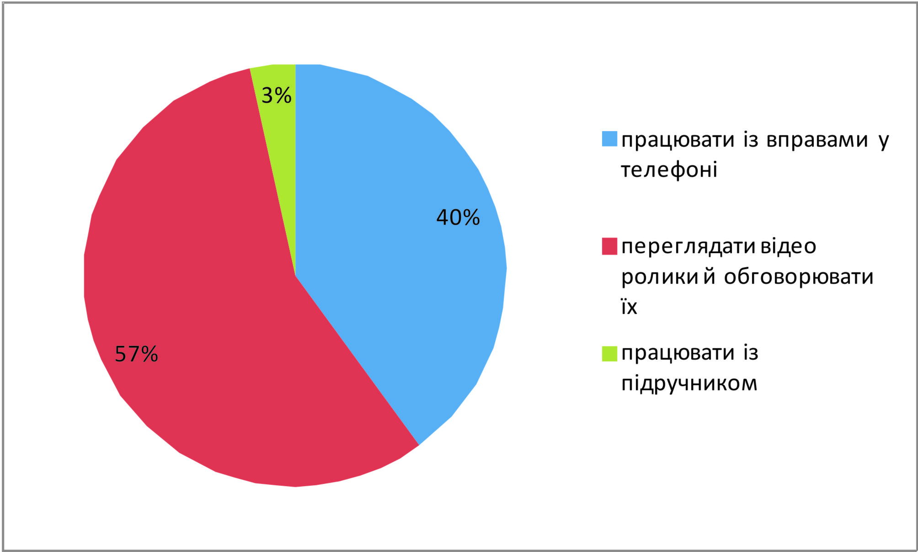
Рис. 3.8 Розподіл відповідей на питання №6 Як вам більше подобається працювати на уроці?».
Для розвитку багатогранної особистості, крім дисциплінарних знань, необхідно формувати в учнів професійні вміння, які в майбутньому допоможуть учням спілкуватися, висловлювати свою думку та обґрунтовувати свої відповіді. Тому необхідно зацікавити учнів працювати в парах, наприклад, даючи їм завдання, які відповідають рівню їх знань.
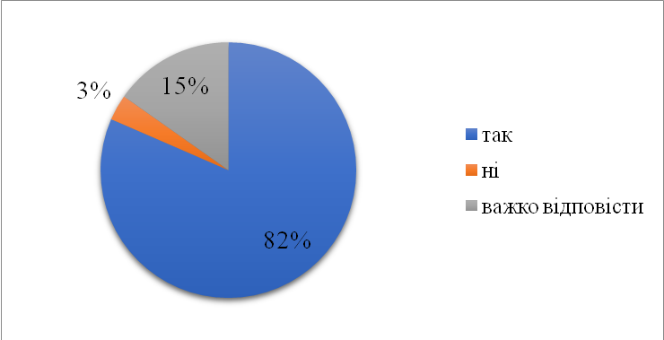
Рис. 3.8 Розподіл відповідей на питання № 7 «Чи звертає увагу протягом уроку на вас вчитель географії?»
Для результативної організації діяльності на уроці географії учитель повинен приділяти увагу учням, при чому усім і нікого не виділяти. Це стосується опитування, так і роботи під час вивчення матеріалу. Ми винести дане питання на розгляд. Результати свідчать про те, шо вчитель географії дотримується вимог щодо методики проведення уроку. 82 % відповіли, що так вчитель звертає на нього увагу протягом уроку, та спілкується на рівні і іншими дітьми. Лише 3% обрали негативну відповідь, та 15% не змогли визначились із відповіддю.
Оскільки багато сучасний інноваційних методів передбачають доурокову підготовку учнів то нас зацікавила думка учнів щодо виконання домашніх завдань географії. Так більшість учнів вказують, що цей предмет їм цікавий, тому вони охоче працюють із індивідувальними завданнями які задає вчитель. Крім того це можна пояснити інтересом до самих методів, адже учні коли розуміють, що їх чекає щось цікаве то звичайно з охото готуються. Відповідь «тому що мені цікавий предмет» обрало 60%, що вказує на те, що географія є предметом, що викликає природній інтерес до навчання. 10 учнів (33 %) виконує домашнє завдання тому що так потрібно, тобто серез небажання отримати погану оцінку. 3% взагалі зазначили, що не виконують домашні завдання із географії.
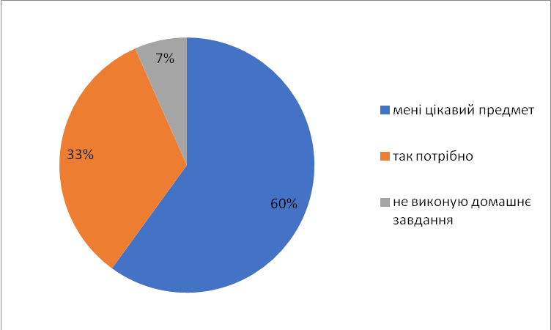
Рис. 3.9 Розподіл відповідей на питання № 8 «Чи виконуєте ви домашнє завдання з географії коли вчитель дає індивідуальні завдання на перед?»
Результати даного опитування свідчать про недосконалу систему методики викладання на уроці. Якщо приділити більше увагу організації самого навчального процесу можна досягнути кращих результатів
2.3 Розробка методичних рекомендацій щодо виконання
дослідницьких проєктів

Розвиток дослідницької діяльності, як форми організації освітнього процесу передбачає використання проблемного методу навчання, котрий вимагає від учнів навиків виконувати різні пізнавальні способи діяльності, задіювати при цьому розумові операції: аналізувати та синтезувати інформацію, порівнювати та узагальнювати і т.п.
Організація діяльності учнів за допомогою цього методу, азується на самостійному розв’язанні конкретної проблеми. Учні шукають шляхи виходу зі створеної проблемної ситуації. Вадливою передумовою використання дослідницького методу мусить бути сформованість у здобувачів освіти умінь та навичок здійснювати в логічній послідовності усі етапи процесу науковогодослідження. Виконання проєкту є видом позакласної роботи учнів на уроках географії.
Для більшого зацікавлення учнів у програмі 11 класу передбачено бегато проектів із практичним спрямуванням.
Проєкт «Прояви сили Коріоліса на річках своєї місцевості».
Мета дослідження: сформувати в учнів уміння аналізувати інформацію про силу Коріоліса та пояснювати її виникнення на річках свого регіону.
Формування навчальних умінь під час дослідження: інформаційних, навчально-пізнавальних, комунікативних, соціально-трудових.
Завдання: Використовуйте різні джерела, ГІС додатки, щоб проаналізувати фізичне явище сили Коріоліса та пояснити її виникнення на річках вашої місцевості.
План виконання роботи:
- Перегляньте запропоновані матеріали.
- Проаналізуйте прочитану інформацію.
- Проаналізуйте інформацію прочитану вами про наслідки дії сили Коріоліса та простежте її ознаки на берегах Пруту та Дністра.
- Зробіть Ваш висновок щодо появу сили Коріоліса на річках Прут та Дністер
- Вкажіть, які проблеми для розвитку господарська області можуть привести наслідки сили Коріоліса на місцевих водоймах.
Виникнення сили коріоліса
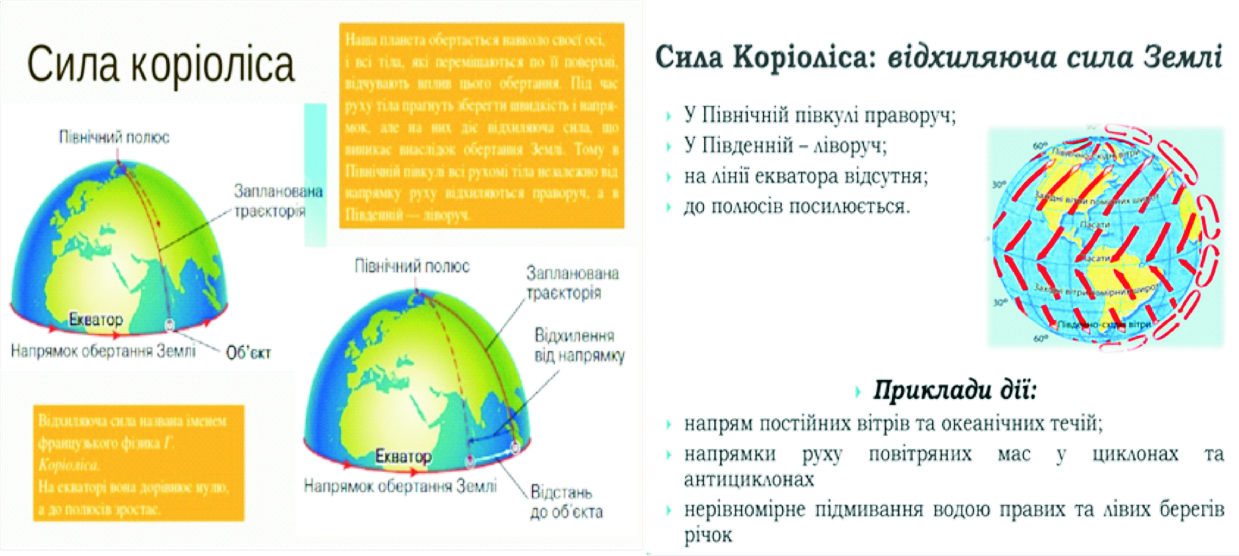
Фото русла Пруту
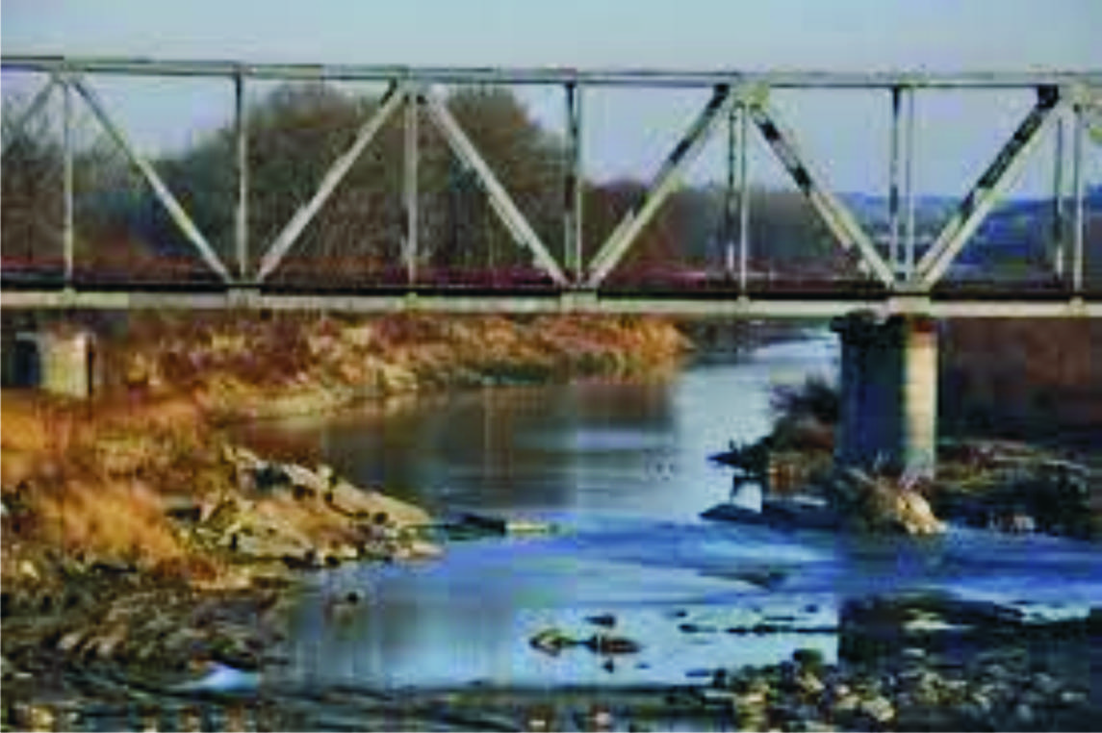
Інформаційний матеріал для опрацювання:
http://uabooks.top/682-yak-ruhi-zdysnyuye-planeta-zemlya.html
https://bit.ly/36oN5AA

Проєкт « Причини заселення схилів вулканів».
Мета: Сформувати знання про вулканізм як явище, виявити причини заселення схилів вулканів та проаналізувати особливості заселення вулканічних схилів планети.
Формування навчальних умінь під час дослідження: інформаційних, навчально-пізнавальних, комунікативних, соціально-трудових.
Завдання: Уяснити особливості діяльності вулканів. Дослідити та виявити причини заселення схилів вулканів та оцінити небезпеку заселення схилів вулканів.
План виконання роботи:
  - Уяснити, що таке вулкани та особливості їх природи
  - Проналізувати картину розселення населення на схилах найбільших вулканів планети.
  - Вичснити причину такої густоти населення у небезпечних територіях.
  - Запропонувати своє бачення вирішення даної проблеми.
Додатковий матеріал:
Поверхня вулкану
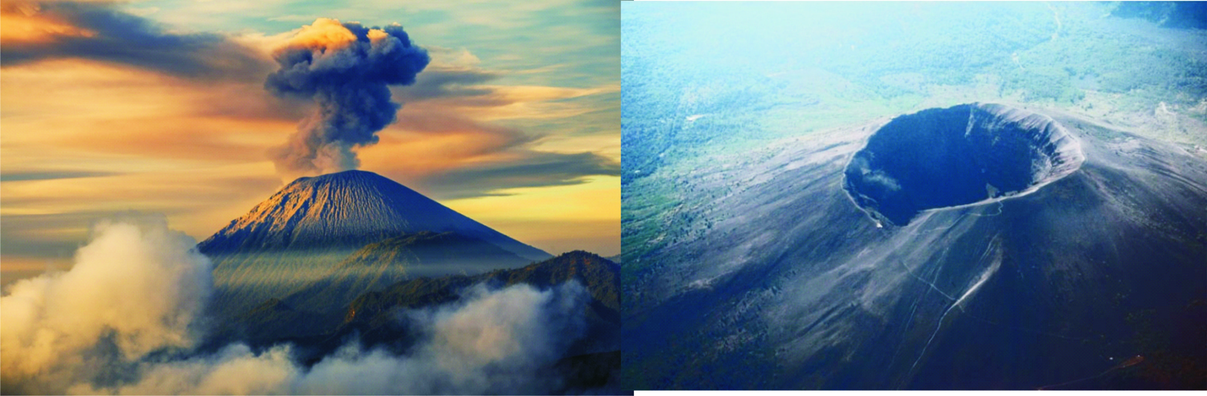
Наслідки виверження вулкану
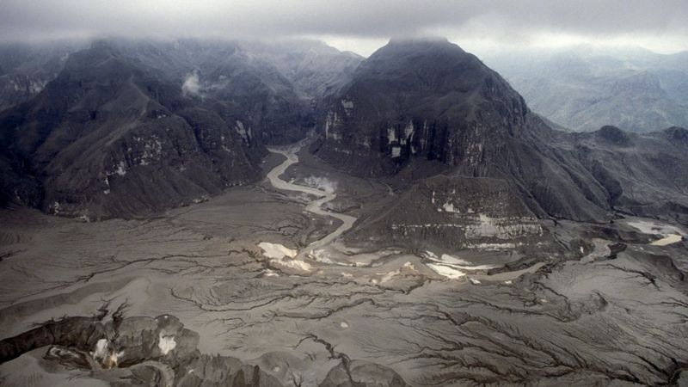
Схема чинників заселення схилів вулканів.

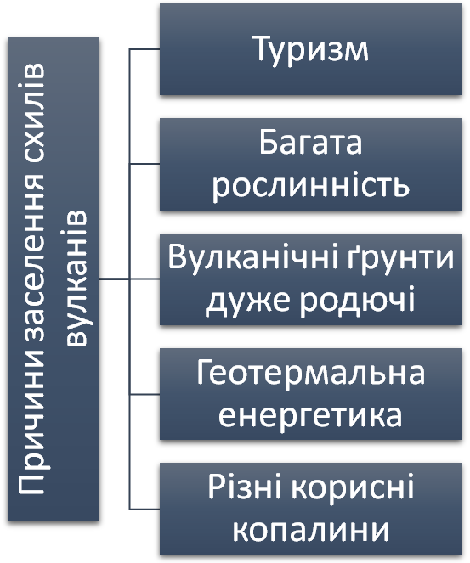

Висновки до третього розділу

Під час проходження педагогічної практики нами було апробовано досліджені у другому розділі інноваційні підходи на прикладі курсу географії у 11 класі. Час проходження практики співпав із вивченням теми «Топографія і картографія». Отож нами було використано прийоми принеси свій гаджет, кейс-метод, скрайбінгу, дистанційної роботи , тощо. Результати показали що використання будь яких інноваційних підходів не є панацеєю. Та й використовувати їх доцільно у міру, логічніше поєднувати із класичними педагогічними прийомами.
Нами також було проведене опитування учнів експериментальних класів. Що б оцінити наскільки вони готові працювати за інноваціними методиками. І загалом яке їх відношення до географії. Результати показали, що географія як курс учням подобається, та вони готові й відкриті до використання нового й цікавого.
ВИСНОВКИ
Реалії сьогодення висувають нові вимоги до організації освітньої діяльності учнів і потребують застосування інноваційних моделей навчання, які зорієнтовані на формування ключових і предметних компетентностей, їх здатності самостійно здобувати знання з різних джерел інформації, реалізації основних принципів сучасної освіти.
1.На основі аналізу наукової, психолого-педагогічної та методичної літератури нами розкрито сутність основних понять проблеми дослідження, висвітлено історичні аспекти становлення та розвитку інноваційних педагогічних технологій навчання.
В процесі дослідження виявлено, що становлення та розвиток інноваційних педагогічних технологій є невід’ємною складовою освітньої інноватики, яка є галуззю наукового знання про нововведення, організацію інноваційної діяльності педагогів та управління інноваційними процесами, забезпечує трансформацію нових знань і практичного педагогічного досвіду в галузі освіти.
З’ясовано, що інноваційно-педагогічна сфера в освіті України пройшла тривалий шлях розвитку, який можна згрупувати в 4 основних етапи, на останньому із яких (кінець ХХ- поч.ХХ ст) із здобуттям Україною в 1991 році незалежності, інноваційні процеси були спрямовані на докорінне реформування всієї освітньої системи. Підґрунтям цьому стало прийняття низки законодавчо-правових актів, які регулюють інноваційну діяльність в країні - Закони України «Про інноваційну діяльність», «Про освіту», «Про загальну середню освіту», «Про наукову і науково-технічну діяльність» та ін.
Невід’ємною складовою сучасної освітньої інноватики виступають інноваційні освітні процеси. Цілеспрямоване, систематичне та послідовне впровадження в практику прийомів, способів педагогічних дій і засобів, які охоплюють цілісний освітній процес від визначення його мети до одержання очікуваних результатів формує сутність інноваційної педагогічної технології.
Інноваційна діяльність пройшла значний шлях розвитку від ділових та симуляційних ігор до гейміфікації, принципу BYOD, масових відкритих онлайн-курсів та ін.
2. В процесі дослідження були окреслені умови реалізації інноваційних педагогічних технологій в освітньому процесі. Визначено, що провадження нововведень (інновацій) у шкільний процес здійснюється впродовж 7 етапів: усвідомлення необхідності змін, нововведень та готовність до впровадження їх в навчально-виховний процес; генерація, пошук, актуалізація нових ідей; виконання проектування нововведення; апробація нової педагогічної ідеї з експериментальною перевіркою нововведень; підготовка суб’єктів освітнього процесу до роботи в нових умовах; формування позитивного ставлення колективу педагогічних працівників до нововведень; інформування про результати використання інноваційних педагогічних зацікавлених сторін.
Умовами реалізації інноваційних педагогічних технологій в освітньому процесі є: створення інноваційного навчального середовища, спрямованого на забезпечення самореалізації особистості, що засноване на розробці та застосуванні у навчально-виховному процесі інтерактивних форм і методів його засвоєння; розвиток пізнавальної активності учня; розвиток технологічної та інноваційної компетентності педагогів.
Однією із важливих умов реалізації інноваційних педагогічних технологій є готовність педагога до інноваційної діяльності яка інтегрує взаємодію мотиваційно-орієнтаційного, змістовно-операційного і оцінно-рефлексивного компонентів. Ці компоненти забезпечують: 1) творчу спрямованість вчителя; 2) його обізнаність з інноваційними технологіями; 3) визначення рівня готовності до інноваційної діяльності.
Готовність вчителя до інноваційної діяльності є показником його здатності нетрадиційно вирішувати актуальні для особистісно-орієнтованої освіти проблеми. Своєчасне, об’єктивне з’ясування рівня сформованої готовності конкретного педагога до інноваційної діяльності дає змогу спланувати роботу щодо розвитку його інноваційного потенціалу, який є важливим компонентом структурних професійних якостей.
3. Будь який класичний метод колись був інноваційним, але варто пам’ятати, що інновація без практики не є методом. Сучасні учні потребують значної кількості матеріалу, і в швидкому темпі. Тому педагогу потрібно враховувати їх особливості, вподобання, інтереси. Адже головним завданням є не просто подати географічну інформацію, а навчити з нею працювати, навчити думати й робити висновки, самостійно ставити запитання та шукати на них відповіді. Саме опираючись на такі вимоги сучасності нами було підібрано та охарактеризовано добірку інноваційних прийомів які допоможуть досягти результаті. Серед них хмарні технології, технологія гейміфікація, кейс-технологія, скрайбінг, перевернуте навчання, технологія BYOD, метод шести капелюхів, технологія дистанційного навчання. І все це варто пов’язувати із діяльнісним підходом у роботі. Аналіз запропонованих методів показав, що вони часто перегукуються, а в основі можуть мати класичні прийому. Як наприклад у основі скрайбінгу буде робота з крейдою й класною дошкою. Однак варто пам’ятати, що які б не були цікаві методі, і як бони не подобалися учням, їх потрібно використовувати нормовано.
4. Нами запропоновані варіанти використання інноваційних прийомів під час вивчення розділу «Топографія та картографія». Експериментальне використання інноваційних прийомів показало потребу у поєднання класичних педагогічних методів із інноваційними. Адже не завжди варто намагатися впровадити щось нове. Опитування учнів 11 класів показало, що їм подобається географія як предмет, та вони готові до впровадження чогось нового й цікавого. Надто їм імпонують робота у групах з можливістю колективного обговорення інформації, робота із гаджетами, тощо. Враховуючи вагомість впровадження діяльністного підходу на уроках географії та вимогу НУШ у формування широкого спектру компетентностей у учнів на уроках географії, програмою передбачено досить багато проектів. Тому нами було запропоновано декілька методичних розробок щодо їх виконання.

СПИСОК ВИКОРИСТАНИХ ДЖЕРЕЛ
- Аносов І.П. Сучасний освітній процес: антропологічний аспект: Монографія / Аносов І.П. – К.: Твім інтер, 2003. – 392 с.
- Бондар С.П. Перспективні педагогічні технології в шкільній освіті: Навчальний посібник / Бондар С.П. Рівне: Редакційно-видавничий центр "Тетіс" Міжнародного університету "РЕГІ", 2003. 200 с.
- Биков В. Ю. Моделі організаційних систем відкритої освіти : Монографія. К.: Атіка, 2009. 684 с.
- Варакута О. Інноваційні технології у формуванні професійної компетентності майбутнього вчителя географії. Історія української географії та картографії. Частина І: Збірник матеріалів четвертої міжнародної наукової конференції, присвяченої 110-літньому ювілею професора Володимира Кубійовича. Тернопіль, 18-19 листопада 2010 р. Тернопіль, 2010. С. 184-187.
- Варакута О.М., Тимків І.В. Використання світових освітніх трендів в навчально-виховному процесі з географії у вищій школі: Навчально-методичний посібник. Тернопіль, ТНПУ. 60 с.
- Варакута О. М. Гейміфікаційні технології навчання географії у вищій школі. Вісник Тернопільського відділу Українського географічного товариства. №2 (випуск 2)Тернопіль: СМП Тайп, 2019. С.85-92.
- Васьков Ю.В. Педагогічні теорії, технології, досвід: (Дидактичний аспект): Для працівників від. освіти, кер. та вчителів шкіл, студен. Х.: Скорпіон, 2000. 120 с.
- Волошина О.В. Педагогіка інновацій у вищій школі. Навчально-методичний посібник. Вінниця, 2014. 161 с.
- Географія 10-11 класи. Рівень стандарту. Навчальна програма для закладів загальної середньої освіти (наказ Міністерства освіти і науки України від 03 серпня 2022 року № 698) URL : http://surl.li/ebxyu
- Готовність до інноваційної діяльності як важлива професійна якість педагога. URL: http://www.educationua.net/silovs-401-1.html
- Гриневич Л. Освіта після пандемії. Частина 2. Тренди майбутнього шкільної освіти. URL: https://nus.org.ua/view/osvita-pislya-pandemiyi-chastyna-2-trendy-majbutnogo-shkilnoyi-osvity
- Гриневич Л. Освіта після пандемії. Частина 2. Тренди майбутнього шкільної освіти. URL: https://nus.org.ua/view/osvita-pislya-pandemiyi-chastyna-2-trendy-majbutnogo-shkilnoyi-osvity/
- Дичківська І. М. Інноваційні педагогічні технології: навч. посібн. Київ: «Академвидав», 2012. 352 с.
- Дичківська І.М. Основи педагогічної інноватики: навч. посібн. Рівне: РЛГУ, 2001. 233 с
- Дослідження як практична складова шкільної географії /В.В. Машкіна, Д. П. Пироженко. Проблеми безперервної географічної освіти і картографії. 2017. Вип. 25. С. 40-45
- Завалевський Ю.І. Інноваційні педагогічні технології в практиці роботи загальноосвітніх навчальних закладів України. Інформаційно-аналітичний довідник / Завалевський Ю.І. Суми: ТОВ Видавництво «Антей», 2007. 200 с
- Закон України «Про освіту». URL: https://www.pedrada.com.ua/article/1484-znayomtesya-zakon-ukrani-pro-svtu-2017
- Закон України «Про повну загальну середню освіту». URL: https://mon.gov.ua/ua/news/prijnyato-novij-zakon-pro-povnu-zagalnu-serednyu-osvitu-za-progolosuvali-450-nardepiv
- Законодавство України у сфері інноваційної діяльності: Збірник законодавчих актів / Верховна Рада України. офіц. вид. К.: Парламентське вид - во, 2017. 152 с.
- Закон України «Про інноваційну діяльність» URL: www.zakon.rada.gov.ua
- Інноватика в галузі освіти: Методичні рекомендації до проведення лекційних, семінарських занять, організації позааудиторної самостійної роботи, підготовки до підсумкової атестації. Укладачі : Попова О. В., Ткачова Н. О., Васильєва С. О. Харків, 2020. 55 с.
- Корнєєв, В. П. Технології в навчанні географії: навч.-метод. посіб. Х.: Основа, 2004. С.111
- Корбут О. Г. Дистанційне навчання: моделі, технології, перспективи. URL: http://confesp.fl.kpi.ua/ru/node/1123
- Кремень В.Г. Освіта і наука в Україні – інноваційні аспекти. Стратегія. Реалізація. Результати. Київ: Грамота, 2005. 448 с.
- Михайлишин Р. Професійна готовність педагога до інноваційної діяльності: якісний аспект. Вісник Львівського університету. Серія педагогічна. 2016. Вип. 31. C. 11-18
- Мельник В.В. Інтеракція в освітньому процесі: технологія організації. Управління школою. 2006. №13. С. 15-20.
- Педагогічна інноватика – вчення про створення, оцінювання, освоєння та використання педагогічних новацій. URL: https://studfile.net/preview/2463511/page:3/
- Стрілець С. І. Інновації у вищій педагогічній освіті: теорія і практика. Навч. посібник для студентів вищих навчальних закладів. Чернігів: ФОП Лозовий В.М. 2013. 508 с.
- Умови реалізації інноваційних педагогічних технологій в освітньому процесі О.І.Тищенко. URL: https://virtkafedra.ucoz.ua/el_gurnal/pages/vyp161/tishhenko_o.i-stattja.pdf
- Уруський В.І. Формування готовності вчителів до інноваційної діяльності: методичний посібник / О.І. Уруський. Тернопіль: ТОКІППО, 2005. 96с. ; С.87
- Харченко О. О. Педагогічні умови ефективного застосування інноваційних технологій навчання у природничо-науковій підготовці майбутніх учителів / О. О. Харченко. // Науковий вісник Донбасу. 2011. №1. URL: http://nbuv.gov.ua/UJRN/nvd_2011_1_31
- Шикір, Ю. Метод «Шість капелюхів мислення»: історія, сутність, переваги. Креативність особистості як фактор інноваційного розвитку суспільства, 2, 162-167.
- Guidelines for Open Educational Resources (OER) in Higher Education COL, UNESCO (November 2011). URL: http://www.col.org/resources/publications/Pages/detail.aspx?PID=364

ДОДАТКИ

Додаток А.1

Основні течії реформаторського руху в педагогіці Західної Європи кінця ХІХ – початку ХХ століття (за інноваційним потенціалом), укладено за даними [21]
Характеристика  за інноваційним потенціалом | Педагогічні течії
Радикальні | “Художнє виховання”  (А.Ліхтварк, Е.Зальврюк, Г.Гартлауб, К.Гетце, Р.Роде, Г.Земпер, Ф.Йоде, А.Йенсен, В.Ламсцус)  “Педагогіка особистості”  (Е.Лінде, Е.Вебер, Г.Гаудіг, Г.Шаррельман, Ф.Гансберг)  Медико-антропологічний  (М.Монтессорі, О.Декролі, О.Шульце)  Соціально-антропологічна  (С.Френе, Ф.Карсен, П.Острейх, А.Крузе, П.Петерсен, П.Денглер, Р.Кузіне)  Психолого-антропологічна  (А.Нейлл, В.Лай, Е.Мейман, Ф.Гансберг, Е.Кей, Л.Гурлітт, Г.Мюнстенберг, Б.Отто, Й.Кречман)  Релігійно-антропософська  (Р.Штайнер, Г.Ган)
Модифікаційні | “Трудова школа”  (Г.Керштенштейнер, О.Шрайбнер, А.Фер’єр)  Релігійно-громадська  (Ф.Ферстер, Г.Кершенштейнер, Е.Шпрангер, Г.Вейнель, Г.Мейер, Ф.Шнейдер)  Соціально-педагогічний  (П.Наторп, Г.Боймер, Е.Венігер, К.Вількер)
Комбінаторні | Теорія “сільських виховних будинків”  (С.Редді, Дж.Бедлі, А.Дервін, Е.Демолен, Г.Літц, П.Гехєєб, Г.Вінекен, К.Ган, М.Лузерке)

Додаток А.2
Основні етапи становлення інноваційно-педагогічної сфери в Україні
Рік
1905-1920 рр. | Піднесення національно-культурного руху, утвердження національної системи освіти й виховання, внесення національного компонента в структуру педагогічної науки", яке охоплювало період 1905-1920 pp. Для української школи це був час формування національної освітньої парадигми, джерелом якої стали традиції української етнопедагогіки та реформаторські ідеї зарубіжної школи.
1930-1950 рр. | Ррозвиток інновацій визначається ідеологічними принципами і партійними постановами, що призвело до уніфікації освіти та стримувало інноваційний рух в Україні. На тлі ідеології соціалізму формується педагогічна система А. С. Макаренка, основними ідеями якої стало: формування радянської людини-комуніста в умовах соціалістичного середовища; колективістське виховання; свідома дисципліна; поєднання поваги і відповідальності та ін.
1950-1980 рр. | З початком "відлиги" в радянському суспільстві (50- 80-і роки) розпочалася нова епоха інновацій в освіті, її домінантою стали гуманістичні ідеї В. О. Сухомлинського про необхідність піднесення людини як найвищої соціальної цінності, формування національної і людської гідності у школярів, розвиток творчих здібностей особистості на основі партнерської суб'єкт-суб'єктної взаємодії та етичних цінностей. Утверджуються ідеї гуманізації та демократизації освіти (М. Вейт, О. І. Вишневський, В. М. Галузинський, О. А. Захаренко, В. О. Сухомлинський); змісту освіти (С. У. Гончаренко, Н. Г. Ничкало); розвитку пізнавальних інтересів та діяльності школярів (А. М. Алексюк, В. І. Бондар, В. К. Буряк, В. І. Євдокимов, О. В. Киричук, Б. І. Коротяєв, П. М. Лебедев, В. І. Паламарчук, М. М. Палтишев, І. П. Підласий); оптимізації навч.-виховного процесу (А. І. Зільберштейн, В. П. Максименко, І. Т. Федоренко); самостійної роботи школярів (В. К. Буряк, О. Я. Савченко); проблемного навчання (В. П. Барабаш, С. І. Векслер, Н. О. Воскресенська, В. П. Корнєєв, В. І. Лозова, В. В. Марков, З. А. Стоницький, А. В. Фурман); методів навчання та виховання (В. Ю. Зябкін, В. П. Корнєєв, Л. Л. Момот, В. О. Онищук, С. П. Петухов); вирішення проблеми неуспішних учнів (В. П. Барабаш, Г. Т. Лисенко, І. І. Соболев, І. І. Стафеєв); розвивального навчання (Г. С. Костюж); програмо- ваного навчання (В. П. Волинський, Н. С. Литвиненко); педагогіки співробітництва (В. Ф. Шаталов); форм навчання (С. І. Векслер, А. В. Вихрущ, К. Г. Делікатний, Ю. І. Мальований, В. Є. Римаренко); історії шкільної освіти та порівняльної педагогіки (О. В. Сухомлинська, Л. П.Пуховська); управління школою (В. І. Бондар, B. І. Маслов, В. С. Пікельна); передового педагогічного досвіду (В. П. Зоц, В. Ф. Паламарчук).
1990 – до теперішнього часу | Інноваційне покоління кінця XX ‒ початку ХХІ ст. своїм пріоритетом уважало не стільки покращення соціально-педагогічної ситуації, скільки докорінне реформування, що було обумовлене створенням незалежної держави України, сприяло розгортанню інноваційних пошуків на всіх рівнях освітньої системи, починаючи з концептуальних основ організації педагогічного процесу і закінчуючи новими моделями навчально-виховних закладів (гімназії, ліцеї, школи-комплекси, авторські школи, експериментальні майданчики та ін.). Інноваційні процеси спрямовувалися на реалізацію концепції національного виховання, створення особистісно-орієнтованих технологій, організацію гуманістичних навчально-виховних систем.

Додаток А.3
Групи інновацій в освіті
Ознака | Класифікація
1. Залежно від сфери застосування | • інновації у змісті освіти (оновлення змісту навчальних програм, підручників, посібників тощо);  • інновації в технології навчання та виховання (оновлення методик навчання та взаємодії у виховному процесі);  • інновації в управлінні освітою (оновлення структури, організації і керівництва освітніми закладами);  • інновації в освітній екології (архітектурне планування освітніх закладів, використання будівельних матеріалів, інтер’єр приміщень та ін.).
2. Залежно від масштабу перетворень | • часткові (локальні, одиничні) нововведення, не пов’язані між собою;  • модульні нововведення (комплекс пов’язаних між собою часткових нововведень, що належать, наприклад, до однієї групи предметів, однієї вікової групи дітей тощо);  • системні нововведення (охоплюють весь навчально-виховний заклад). Вони передбачають перебудову всього закладу під певну ідею, концепцію або створення нового освітнього закладу на базі попереднього.
3. Залежно від інноваційного потенціалу | • модифікаційні нововведення (пов’язані з удосконаленням, раціоналізацією, видозміною, модернізацією того, що має аналог, прототип – програма, методика, окрема розробка тощо);  • комбінаторні нововведення (передбачають нове конструктивне поєднання елементів раніше відомих методик, які в такому варіанті ще не використовувались);  • радикальні, або фундаментальні, глобальні, базові нововведення (вони, як правило, є відкриттями, найчастіше виникають у результаті творчої інтеграції і сприяють створенню принципово нових навчальних засобів).
4. Залежно від позиції щодо свого попередника | • заміщуючі нововведення (їх запроваджують замість конкретного застарілого способу). До них належать театральні, художні студії, спортивні секції, школи балету і танців тощо;  • скасовуючі нововведення (суть їх полягає у припиненні діяльності окремих органів, об’єднання, у скасуванні форм роботи, програми без заміни іншими, якщо вони неперспективні з огляду на потреби розвитку навчального закладу або гальмують його);  • відкриваючі нововведення (передбачають освоєння нової програми, нового виду освітніх послуг, нової технології тощо – комп’ютеризація освітнього процесу, перехід до нових інформаційних технологій);  • ретровведення (освоєння в навчально-виховному закладі нового, яке існувало в педагогічній практиці раніше);
5. Залежно від місця появи | • нововведення в науці (оновлення педагогічної теорії);  • нововведення в практиці (оновлення педагогічної практики).
6. Залежно від часу появи | • історичні нововведення (відродження історико-педагогічної спадщини в нових умовах);  • сучасні нововведення (інновації сьогодення).
7. Залежно від рівня очікування, прогнозування і планування: | • очікувані (планові) нововведення;  • неочікувані (незаплановані) нововведення.
8. Залежно від галузі педагогічного знання | • виховні нововведення (у галузі виховання);  • дидактичні нововведення (у галузі навчання);  • історико-педагогічні нововведення (у галузі історії педагогіки) тощо.

Додаток А.4
Еволюція технологій навчання
Технологія навчання | Суть
Розумова активність | XVIII – XIX століть – акцент на розумову активність. Наприклад, Ж. Руссо вважав, що трудова активність є важливим чинником розвитку розуму, але не вказував шлях зв’язку трудової і розумової активності
Трудовий метод навчання | Наприкінці ХІХ століття, у зв’язку з розвитком індустрії, почався рух, спрямований на розвиток методів активного навчання у школах. Був висунутий трудовий метод навчання з орієнтацією на механічне засвоювання навичок роботи.
Метод проектів | Розроблений у 1920-ті р. Це система навчання, у процесі якої учні набувають знання, виконуючи практичні завдання (проекти), що поступово ускладнюються. Головна мета методу проектів – розвиток пізнавальних, творчих навичок в учнів, вміння самостійного конструювання власних знань, вмінь орієнтуватись в інформаційному просторі.
Міжнародна асоціація інноваційних методів навчання “WACRA” | 1984 р. Вчені більш як 40 країн світу об’єдналися в Міжнародну асоціацію інноваційних методів навчання “WACRA”. Мета об’єднання – узагальнення і розповсюдження інформації про розробки інноваційних методик в усіх сферах діяльності, взаємодопомога в навчанні викладачам і впровадження методів активного навчання
Ділові та симуляційні ігри | Використовуються, головним чином, для формування практичних умінь та навичок спілкування іноземною мовою, розв’язання завдань управління економікою, будівництвом, зокрема промисловим, широко застосовуються у військовій справі, метою яких є надбання досвіду. Крім цього, знайшли своє застосування навчальні ігри, котрі використовуються під час навчання конкретних дисциплін, загальних принципів, методів моделювання, математичних і наукових підходів до виробничих проблем.
Комп’ютерні ділові ігри | Запропоновані англійським кібернетиком С. Біром у кінці 60-х років ХХ століття. У той же час Д. Форрестер розробив основи нової науки – динаміки систем, які дозволяють будувати інтерактивні моделі економічних, політичних, соціальних ситуацій. Широке розповсюдження набули ділові ігри в західних школах менеджменту у 80-х роках минулого століття. З появою засобів віртуальної реальності ділові ігри піднялися на новий рівень, що допомогло створити інтерактивні комплекси для ситуаційного моделювання тренінг-центрів багатьох крупних корпорацій.
Кейс-методи | Сутність цього методу полягає у тому, що проблемне викладання знань супроводжується організацією самостійної роботи учнів і студентів. Наприклад, у Німеччині педагог К. Хайнце розглядає метод кейс-стаді у професійних середніх закладах. Особливістю цього методу є відтворення проблемної ситуації на основі фактів реального життя.
МОSС – масове відкрите соціальне навчання. | 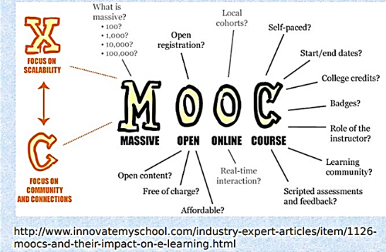  Революційна сучасна освітня технологія - масове відкрите соціальне навчання – це, власне, продовження масових відкритих онлайн-курсів, але тепер акцент переноситься з відеолекцій і транслювання знань великій кількості людей на те, як в процесі проходження таких онлайн-курсів утворювати співтовариства, щоб організувати мережеве колегіальне навчання. Адже спілкування – невіддільна частина будь-якого навчання.  Найбільш доречним є створення провідними фахівцями масових відкритих дистанційних курсів, до яких вчителі долучали б своїх учнів. У таких курсах обов’язково повинен бути зворотний зв'язок з тьюторами курсу для отримання інформації щодо активності учнів  До особливостей навчального процесу слід віднести використання блогів, проведення вебінарів, тренінгів тощо.
Принцип BYOD (Bring your own devices Брейн ю ейн девайсес – Принесіть свої власні пристрої) |   Технологія, при якій для занять активно використовують ноутбуки, планшети, смартфони та ін. Спеціальні програми для них із посиланням на освітні сайти роблять доступними будь-який навчальний матеріал. Але пристрої ці не надаються школою (державою). Мова йде про різноманітні комп’ютери й телефони, що вже є в самих учнів.
Гейміфікація (Ігрофікація) |   Навчайся, граючись –це одна з потужних нових освітніх технологій. Щоб відчути справжню атмосферу інновацій в освіті, потрібно працювати на YouTube (Ютюб), на Slideshare (Слайдше), на SoundCloud (сандклауд) – саме там з’являються нові формати, нові ідеї, нові матеріали.

Додаток В
Методи, що використовуються в case-study
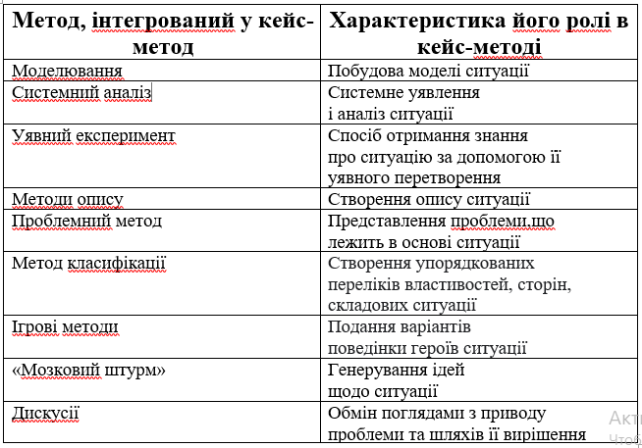

Додаток Г.
